1



**P**

**ROYEK AKHIR**

*FITTING ROOM* AR DENGAN *HUMAN MARKER* UNTUK TOKO *ONLINE* BAJU BATIK

SOLEH ELFRIANTO HARDIYONO

NRP. 2110147044

Dosen Pembimbing:

Drs. Achmad Basuki, M.Kom. Ph.D

NIP. 196901121994031002

Rizky Yuniar Hakkun, S.Kom, MT

NIP. 198106222008121003

PROGRAM STUDI D4 TEKNIK INFORMATIKA

DEPARTEMEN TEKNIK INFORMATIKA DAN

KOMPUTER

POLITEKNIK ELEKTRONIKA NEGERI SURABAYA 2016



**PROYEK AKHIR**

**FITTING ROOM AR DENGAN HUMAN MARKER UNTUK TOKO ONLINE BAJU BATIK**

SOLEH ELFRIANTO HARDIYONO

NRP. 2110147044

Dosen Pembimbing:

Drs. Achmad Basuki, M.Kom. Ph.D

NIP. 196901121994031002

Rizky Yuniar Hakkun, S.Kom, MT

NIP. 198106222008121003

**PROGRAM STUDI D4 TEKNIK INFORMATIKA**

**DEPARTEMEN TEKNIK INFORMATIKA DAN**

**KOMPUTER**

**POLITEKNIK ELEKTRONIKA NEGERI SURABAYA 2016**

***FITTING ROOM* AR DENGAN HUMAN MARKER**

**UNTUK TOKO *ONLINE* BAJU BATIK**

Oleh:

**Soleh Elfrianto Hardiyono**

**2110147044**

**Proyek Akhir Ini Diajukan Sebagai Salah Satu Syarat Untuk**

**Memperoleh Gelar Strata 1 (A.Md)**

**di**

**Politeknik Elektronika Negeri Surabaya**

**Tahun 2016**

Disetujui oleh:

|  |  |
| --- | --- |
| **Tim Penguji Proyek Akhir:** | **Dosen Pembimbing :** |
| **1. M.Udin Harun AR, S.Kom,M.Sc.Ph.D** | **1. Ira Prasetyaningrum S.Si, M.T** |
| **NIP. 198108082005011001** | **NIP. 198005292008122005** |
| **2. Fitri Setyorini, S.T, M.Sc** | **2. Tita Karlita, S.Kom, M.Kom** |
| **NIP. 197707072001122001** | **NIP. 197910142002122002** |
| **3. Rengga Asmara, S.Kom** NIP. 198105082005011002 | **3. Ahmad Syauqi Ahsan S.Kom**  **NIP. 197505302003121001** |

Mengetahui,

Ketua Program Studi D4 Teknik Informatika

Departemen Teknik Informatika dan Komputer

Politeknik Elektronika Negeri Surabaya

**Arif Basofi, S.Kom, M.T**

**NIP. 1976092120031210002**

# ABSTRAK

Banyaknya jumlah penduduk terutama di koto-kota besar seperti Surabaya, membuat permintaan akan properti berupa tempat tinggal menjadi sangat banyak. Salah satu tempat tinggal yang saat ini banyak diminati dan mulai populer di Surabaya yaitu apartemen. Hal ini dibuktikan dengan mulai banyaknya apartemen-apartemen baru yang sedang berkembang di Surabaya. Bukan hanya itu, banyak sekali apartemen-apartemen lama yang juga sudah banyak berdiri di Surabaya. Dengan perkembangan apartemen di Surabaya yang sudah mulai pesat, banyak sekali pilihan dan jenis apartemen jika ingin membelinya. Selain itu, banyak sekali pertimbangan yang orang pikirkan sebelum membeli apartemen atau berinvestasi apartemen. Oleh karena itu, dengan tujuan pembelian yang berbeda-beda serta banyaknya pilihan apartemen yang mulai beragam di Surabaya ini, diperlukan sebuah sistem/aplikasi pendukung keputusan yang dapat membantu masyarakat dalam memilih apartemen sesuai dengan yang diinginkan user. Disini penulis mengembangkan sebuah aplikasi pendukung keputusan untuk memilih apartemen di Surabaya berbasis Android. Aplikasi pendukung keputusan untuk memilih apartemen di Surabaya berbasis Android ini dapat membantu masyarakat dalam memilih apartemen di Surabaya dan dapat membantu user dalam menelusuri apartemen-apartemen yang ada di Surabaya serta memberikan informasi apartemen-apartemen di Surabaya. Selain itu, dengan aplikasi pendukung keputusan untuk memilih apartemen di Surabaya berbasis Android ini dapat membantu user menentukan pilihan apartemen dengan menggunakan metode AHP (Analytic Hierarchy Process).

**Kata Kunci:**  *Apartemen, Properti, AHP, Tempat Tinggal, Surabay*a

**ABSTRACT**

A large number of people, especially in big cities such as Surabaya, making the demand for residential became very high. One of the residences which is currently in great demand and became popular in Surabaya is apartment. This is evidenced by many new apartments being developed in Surabaya. Not only that, a lot of the old apartments also have standing in Surabaya. According to the development of apartments in Surabaya which have started growing, so many choices and types of apartments if people want to buy it. In addition, a lot of considerations that people think before buying an apartment or investing an apartment. Therefore, according to the different purpose of purchasing and many diverse selection of apartments in Surabaya, required a system / decision support application that can assist people in choosing an apartment in accordance with the desired user. Here the author develop an Android-Based Decision Support Application for choosing Apartments in Surabaya. This application be able to help people in choosing an apartment in Surabaya. This application can help users to explore apartments in Surabaya and provide information apartments in Surabaya. In addition, with this application can help users determine the choice of apartments by using the method of AHP (Analytic Hierarchy Process).

***Key Words****: Apartment, Property, AHP, Residential, Surabaya*

# KATA PENGANTAR



Alhamdulillahirobbil’alamin, segala puja dan puji syukur penulis panjatkan kepada ALLAH SWT atas segala rahmat dan hidayah-Nya sehingga penulis bisa menyelesaikan laporan Proyek Akhir yang berjudul:

**“APLIKASI PENDUKUNG KEPUTUSAN PEMILIHAN APARTEMEN DI SURABAYA”**

Laporan Proyek Akhir ini disusun sebagai salah satu syarat lulus akademis dengan memperoleh gelar Ahli Madya (A.Md.) di Politeknik Elektronika Negeri Surabaya, Institut Teknologi Sepuluh Nopember Surabaya.

Penulis mendapatkan banyak bantuan dari berbagai pihak dalam menyelesaikan laporan Proyek Akhir ini. Oleh karena itu, penulis ucapkan terima kasih sebanyak-banyaknya.

Meskipun Laporan Proyek Akhir ini berhasil disusun, penulis yakin bahwa masih banyak kekurangan, sehingga penulis mengharapkan saran yang membangun agar bisa memperbaiki kekurangan-kekurangan tersebut.

Akhirnya, semoga dengan ridho ALLAH SWT, Laporan Proyek Akhir ini dapat memberikan manfaat bagi mahasiswa pada khususnya dan masyarakat luas pada umumnya.

Surabaya, Juni 2016

Penulis

# UCAPAN TERIMA KASIH

Puji syukur senantiasa penulis panjatkan kepada Allah SWT yang telah memberikan nikmat, rahmat dan hidayah-Nya sehingga penulis bisa menyelesaikan penelitian ini. Tidak lupa penulis ucapkan terima kasih yang sebesar-besarnya kepada berbagai pihak yang turut membantu memperlancar penyusunan serta penyelesaian penelitian ini, di antaranya adalah:

1. Kepada Allah SWT, dengan rahmat dan hidayah Nya penulis dapat menyelesaikan proyek akhir ini.
2. Kepada kedua orang tua tercinta yang telah memberikan dukungan doa, kasih sayang, semangat, nasihat dan menafkahi hingga saat ini.
3. Kepada Ibu Ira Prasetyaningrum S.Si, M.T selaku dosen pembimbing pertama yang memberikan bimbingan serta saran kepada penulis dalam pengerjaan penelitian ini hingga selesai.
4. Kepada Ibu Tita Karlita S.Kom, M.Kom selaku dosen pembimbing kedua yang memberikan bimbingan dan saran kepada penulis dalam pengerjaan Penelitian ini hingga selesai.
5. Kepada Bapak Ahmad Syauqie Ahsan S.Kom selaku dosen pembimbing ketiga yang memberikan bimbingan dan saran kepada penulis dalam pengerjaan Penelitian ini hingga selesai.
6. Kepada keluarga yang telah memberikan dukungan dan menyemangati dalam menjalankan kegiatan perkuliahan serta penyelesaian penelitian.
7. Kepada Adita Saraswati yang selama ini telah membantu dan memberikan dukungan dalam pengerjaan proyek akhir ini.
8. Kepada keluarga 3 D3 IT B yang menjadi teman-teman seperjuangan dalam memberikan semangat, serta motivasi.
9. Dan kepada semua pihak yang secara langsung maupun tidak langsung membantu dan memperlancar penelitian ini.

**DAFTAR ISI**

HALAMAN JUDUL i

LEMBAR PENGESAHAN ii

ABSTRAK iii

**ABSTRACT** iv

KATA PENGANTAR v

UCAPAN TERIMA KASIH vi

**DAFTAR ISI** vii

**DAFTAR GAMBAR** ix

**BAB I** 1

1.1 LATAR BELAKANG 1

1.2 TUJUAN 3

1.3 RUMUSAN MASALAH 3

1.4 BATASAN MASALAH 3

1.5 MANFAAT 3

1.6 METODOLOGI 4

1.7 SISTEMATIKA PENULISAN 7

BAB II 9

TEORI PENUNJANG 9

**2.1 APARTEMEN** 9

**2.2 ANDROID** 10

**2.3** **ECLIPSE** 11

**2.4** **AHP** 11

**2.5** **MySQL** 12

**2.6** **GOOGLE MAPS** 13

2.7 PENELITIAN TERKAIT 13

BAB III 17

RANCANGAN DAN PEMBUATAN SISTEM 17

3.1. PERANCANGAN SISTEM 17

**3.1.1** **DIAGRAM MENU** 18

**3.1.2** **DAFTAR KRITERIA** 19

**3.1.3** **GOOGLE MAPS API** 20

**3.1.4** **ENTITY RELATIONALSHIP DIAGRAM (ERD)** 20

**3.2. PERENCANAAN DATA** 21

**3.2.1. DATA APARTEMEN** 22

3.3. RANCANGAN USER INTERFACE 22

4.1. PENGUJIAN UMUM 31

4.2 PENGUJIAN SISTEM 31

**4.2.1 APLIKASI THE APPARTMENT** 32

**4.2.2 MENU TELUSURI APARTEMEN** 34

**4.2.3 MENU CARI APARTEMEN DENGAN AHP** 46

**4.2.4 MENU TAMBAHAN** 61

**4.3 ANALISA SISTEM** 66

**4.4 ANALISA KUISIONER** 67

4.5 Analisa secara umum 71

**BAB V** 73

**5.1. Kesimpulan** 73

**5.2. Saran** 73

**DAFTAR PUSTAKA** 75

**DAFTAR GAMBAR**

Gambar 1.6.1 Tahap Pembuatan Aplikasi 4

Gambar 1.6.2 Diagram Alur Implementasi Sistem 6

Gambar 2.7.1 Aplikasi Pencarian Lokasi Fasilitas Umum 14

Gambar 2.7.2 Aplikasi Penentuan Lokasi Perkemahan 15

Gambar : Aplikasi Pemilihan Lokasi Reklame 16

Gambar 3.1.1 Diagram Arsitektur Sistem 17

Diagram 3.1.1.1 Diagram Menu Aplikasi 18

Gambar 3.1.4.1 Entity Relationalship 21

Gambar 3.3.1 Tampilan awal aplikasi 24

Gambar 3.3.2 Memilih jenis apartemen yang diinginkan 24

Gambar 3.3.3 Menentukan dan mengisi kriteria 25

Gambar 3.3.4 Hasil Apartemen 26

Gambar 3.3.5 Deskripsi dan keterangan lengkap apartemen 28

Gambar 3.3.6 Tampilan peta digital lokasi apartemen 28

Gambar 3.3.7 Daftar semua apartemen 29

Gambar 3.3.8 Rss Feed 30

Gambar 4.2.1.1 Tampilan awal aplikasi The Appartment 32

Gambar 4.2.1.2 Tampilan Sliding Menu 33

Gambar 4.2.2.1 Tampilan memilih tujuan mencari apartemen 34

Gambar 4.2.2.2 Spesifikasi Penelusuran Apartemen 34

Gambar 4.2.2.3 Tampilan hasil daftar apartemen 35

Gambar 4.2.2.4 Tampilan tab deskripsi apartemen 36

Gambar 4.2.2.5 Tampilan tab fasilitas apartemen 37

Gambar 4.2.2.6 Tampilan tab ruangan apartemen 37

Gambar 4.2.2.7 Tampilan tab harga apartemen 38

Gambar 4.2.2.8 Tampilan tab kontak apartemen 38

Gambar 4.2.2.9 Tampilan daftar nomer telepon marketing 39

Gambar 4.2.2.10 Tampilan saat menghubungi nomer telepon 39

Gambar 4.2.2.11 Tampilan Peta 40

Gambar 4.2.2.12 Tampilan kirim email 40

Gambar 4.2.2.13 Tampilan saat membuka website apartemen 41

Gambar 4.2.3.1 Tampilan input spesifikasi pencarian 42

Gambar 4.2.3.2 Tampilan seekbar untuk bobot kriteria 42

Gambar 4.2.3.3 Tampilan seekbar untuk bobot alternative pada kriteria apartemen 43

Gambar 4.2.3.4 Tampilan dialog 44

Gambar 4.2.3.5 Tampilan seekbar untuk bobot apartement alternative kriteria antar view 44

Gambar 4.2.3.6 Tampilan hasil dari pencarian AHP 45

Gambar 4.2.3.7 Tampilan tab deskripsi apartemen 46

Gambar 4.2.3.8 Tampilan tab fasilitas apartemen 47

Gambar 4.2.3.9 Tampilan tab ruangan apartemen 47

Gambar 4.2.3.10 Tampilan tab harga apartemen 48

Gambar 4.2.3.11 Tampilan tab kontak apartemen 48

Gambar 4.2.3.12 Tampilan daftar nomer telepon marketing 49

Gambar 4.2.3.13 Tampilan saat menghubungi nomer telepon 49

Gambar 4.2.3.14 Tampilan Peta 50

Gambar 4.2.3.15 Tampilan kirim email 50

Gambar 4.2.3.16 Tampilan saat membuka website apartemen 51

Gambar 4.4.1 Diagram hasil kuisioner tampilan aplikasi 53

Gambar 4.4.2 Diagram hasil kuisioner kemudahan aplikasi 53

Gambar 4.4.3 Diagram hasil kuisioner penggunaan AHP 54

Gambar 4.4.4 Diagram hasil kuisioner hasil pencarian 55

Gambar 4.4.5 Diagram hasil kuisioner detail apartemen 55

**BAB I**

**PENDAHULUAN**

Penelitian ini dilakukan berdasarkan permasalahan yang muncul. Pada bagian ini akan dipaparkan latar belakang, tujuan, rumusan masalah, batasan masalah, manfaat, metodologi dari penelitian serta system penulisan pada pembuatan aplikasi ini.

## 1.1 LATAR BELAKANG

Perkembangan teknologi yang sangat cepat ini berpengaruh besar dengan aspek kehidupan manusia. Salah satunya adalah dengan berjamurnya Toko Online Fashion (pakaian). Teknologi pada toko online yang ada saat ini dituntut untuk lebih banyak melakukan inovasi memanjakan konsumenya. Beberapa konsumen merasa tidak puas jika hanya melihat barang yang akan dibeli dalam bentuk gambar saja tanpa ada interaksi secara langusng. Maka dibutuhkan teknologi tertentu pada website agar pembeli merasa seolah – olah nyata melakukan transaksinya.

Layaknya Toko di dunia nyata, konsumen toko online juga ingin melihat lihat atau bahkan mencoba sebelum membeli pakaian diinginkan. Hal inilah yang menginsipirasi untuk menyempurnakan fasilitas pelayanan pada Toko Online dengan fitur yang memungkinkan pembeli dapat mencoba baju yang diinginkannya tanpa datang ke lokasi. Pembeli tetap dapat mencoba kecocokan baju warna, kesesuaian ukuran baju dengan tubuh sesuai selera secara Online dan hanya dengan menggunakan webcam Notebook atau PC pembeli.

Berdasarkan penjabaran tersebut maka penulis mengajukan tugas akhir berupa “Fitting Room Augmented Reality dengan Human Marker untuk Toko Online Baju Batik”. Merupakan fitur dimana sebagai ruang ganti, agar pembeli dapat seolah – olah mencoba pakaian yang ingi dibelinya dengan webcam notebook atau P.

## TUJUAN

Tujuan proyek akhir ini adalah membuat sistem Fitting Room AR yang memanfaatkan notebook atau PC yang dilengkapi dengan webcam dimana calon pembeli yang berdiri tepat di depan webcam akan dideteksi sebagai marker dan diproses untuk menampilkan gambar baju pada monitor yang seolah olah menempel pada tubuh pembeli secara real time mengikuti pergerakan tubuh. System juga menampilkan informasi ukuran baju yang sesuai dengan tubuh pembeli. Dengan fitur seperti ini maka akan memudahkan calon pembeli tanpa harus datang langsung ke gerai untuk mencoba baju yang diinginkan.

## 1.3 RUMUSAN MASALAH

Dalam melaksanakan pembuatan aplikasi yang akan dibuat pada Proyek Akhir ini, diharapkan dapat menyelesaikan masalah sebagai berikut:

1. Bagaimana membuat aplikasi Augmented Reality berbasis web, yang menampilkan objek (maya) baju 2D pada monitor, dengan tubuh pengguna sebagai marker-nya.
2. Bagaimana sistem dapat mendeteksi tubuh pengguna baik dari depan dan dari sisi samping.
3. Bagaimana sistem dapat menginformasikan keakuratan kecocokan ukuran baju dengan tubuh pengguna yang berdasarkan ukuran S,M,L,XL dan berdasarkan kategori pria - wanita dan anak – dewasa sesuai stok baju yang tersedia di data.

## 1.4 BATASAN MASALAH

Batasan masalah dari Aplikasi Pendukung Keputusan Pemilihan Apartemen di Surabaya Berbasis Android ini yaitu data apartemen yang digunakan adalah data *real* apartemen di seluruh Surabaya yang diambil pada tahun 2013-2014.

## 1.5 MANFAAT

Manfaat dari Aplikasi Pendukung Keputusan Pemilihan Apartemen di Surabaya Berbasis Android ini adalah:

1. Dapat membantu dan mempermudah masyarakat dalam memilih dan mencari apartemen di Surabaya sesui dengan yang diinginkan.
2. Dapat membantu masyarakat dalam mencari informasi lengkap tentang apartemen di Surabaya.

## 1.6 METODOLOGI

Untuk menyelesaikan proyek akhir ini dilakukan beberapa langkah. Tahap pengerjaan tersebut dapat dilihat pada **Gambar 1.1**.

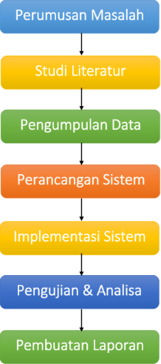

Gambar 1.1Tahap Pembuatan Aplikasi

1. Studi Literatur

Pada tahap ini dilakukan studi literatur, yaitu mencari dan mempelajari literatur-literatur yang akan digunakan dalam pengembangan aplikasi ini. Literatur yang digunakan yaitu berupa artikel mengenai apartemen itu sendiri. Meliputi pengertian apartemen, jenis-jenis, fasilitas dan fitur apartemen, harga, iuran/biaya dan keunggulan lainnya, sehingga penulis dapat mengerti segala sesuatu tentang apartemen.

Adapun tutorial adalah berupa tutorial mengenai tutorial mengenai pengembangan aplikasi Android dan tutorial mengenai Google Maps API untuk Android.

1. Pengumpulan Data

Pada tahap ini dilakukan pengumpulan data apartemen di Surabaya pada tahun 2013-2014. Pengumpulan data apartemen dilakukan dengan cara survey langsung ke kantor pemasaran apartemen dan juga pameran Property Expo 3rd 2014 di Grand City Mall Surabaya. Data Apartemen yang dikumpulkan berupa fasilitas yang tersedia, kelebihan/keunggulan apartemen, harga dan lain-lain.

Selain itu, juga dilakukan survey untuk mendapatkan perkiraan kriteria dari apartemen yang sering dicari oleh calon pembeli/penyewa dengan menyebarkan kuesiner kepada masyarakat yang memiliki apartamen dan tidak memiliki apartemen, mewawancarai masyarakat yang memiliki apartamen dan tidak memiliki apartemen serta marketing apartemen, dan membaca dari artikel mengenai properti dan apartemen di internet dan buku.

1. Perancangan Sistem

Perancangan sistem dimulai dari pembuatan databse untuk menampung data-data apartemen di Surabaya. Data-data tersebut akan ditampilkan sebagai informasi untuk user pada aplikasi pendukung keputusan pemilihan apartemen di Surabaya berbasis Android ini. Database yang digunakan yaitu MySQL.

Kemudian, untuk membuat aplikasi Android ini digunakan sebuah IDE dengan bahasa pemrograman java yang dapat mengembangkan aplikasi Android yaitu Eclipse.

1. Implementasi Sistem

Pada tahap ini merupakan pengimplementasian dari rancangan aplikasi yang telah dibuat pada tahap sebelumnya. Pada tahap ini mulai dilakukan pembuatan desain program dan pembuatan sistem aplikasi. Berikut adalah diagram implementasi sistem untuk Proyek Akhir ini dapat dilihat pada **Gambar 1.2**.

Berikut adalah penjelasan mengenai Alur Implementasi Sistem:

1. Upload database apartemen ke server MySQL

Database apartemen diupload ke MySQL yang bertindak sebagai server. Dimana database pada MySQL tersebut dapat diakses oleh client melalui aplikasi ini pada device android.

1. Eclipse IDE

Untuk pengkodingan aplikasi digunakan Eclipse dengan menggunakan bahasa pemrograman Java Native. Dimana dalam Eclipse telah ditambahkan Android SDK dan ADT.

1. Build .apk

Setelah semua tahapan selesai, maka project dapat dibangun dalam ekstension apk untuk dijalankan dalam perangkat android.

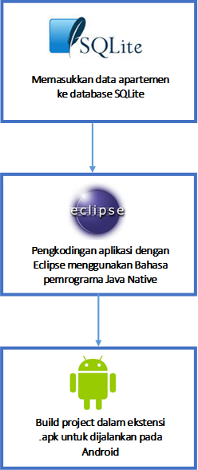

Gambar 1.2 Diagram Alur Implementasi Sistem

1. Pengujian dan Analisa

Setelah pembangunan aplikasi, akan dilakukan uji coba aplikasi dan membuat analisa dari hasil uji coba aplikasi tersebut. Pada tahap ini, uji coba aplikasi dilakukan dengan cara menjalankan aplikasi pada user dan memberikan kuisioner kepada user, dimana user adalah masyarakat, baik yang belum memiliki apartemen ataupun sudah memiliki apartemen. Hal ini dilakukan untuk mengetahui bagaimana kelayakan aplikasi, validasi aplikasi, kelengkapan data dan kemudahan penggunaan. Isi dari kuisioner yang ditanyakan adalah sebagai berikut:

1. Bagaimana kualitas tampilan user interface program
2. Bagaimana kelengkapan informasi mengenai data apartemen di Surabaya yang disediakan
3. Bagaimana keefektifan aplikasi dalam mencari apartemen di Surabaya sesuai dengan kriteria yang diinginkan
4. Bagaimana ketepatan penunjuk lokasi apartemen dalam bentuk map digital

Setiap pertanyaan diberikan tiga opsi jawaban yaitu kurang, sedang, dan baik.

1. Penyusunan Laporan

Pada tahap ini merupakan tahap membuat dokumentasi dari semua proses pembuatan aplikasi Proyek Akhir yang berisi tentang dasar teori, hasil proyek akhir, serta hasil analisa.

## 1.7 SISTEMATIKA PENULISAN

Sistematika penulisan dalam laporan penelitian ini direncanakan sebagai berikut:

BAB I : PENDAHULUAN

Pada bab ini berisi tentang pendahuluan penelitian yang terdiri dari latar belakang, tujuan, perumusan masalah, batasan masalah, manfaat, metodologi, dan sistematika penulisan dari penelitian ini.

BAB II : TEORI PENUNJANG

Pada bab ini dibahas teori-teori yang berkaitan dengan pengerjaan dan penyelesaian penelitian, yang didapatkan dari berbagai macam sumber terkait seperti buku dan lain sebagainya.

BAB III : PERENCANAAN DAN PEMBUATAN SISTEM

Pada bab ini dibahas mengenai perancangan sistem, meliputi perancangan proses sistem, mempersiapkan data, dan memperkirakan hasil keluaran dari sistem. Selain itu dijelaskan pula proses pembuatan sistem mulai dari awal hingga akhir.

BAB IV : PENGUJIAN DAN ANALISA

Pada bab ini berisi pengujian dan analisa dari sistem yang telah dibangun. Pengujian aplikasi dilakukan untuk mengetahui kekurangan dan kinerja proyek. Analisa dilakukan untuk memperbaiki atau memberikan penjelasan mengenai hasil pengujian yang telah dilakukan.

BAB V : PENUTUP

Pada bab ini berisi kesimpulan dari pengujian dan analisa program aplikasi serta saran untuk pengembangan maupun perbaikan untuk menyempurnakan aplikasi yang telah dibangun.

DAFTAR PUSTAKA

Berisi daftar referensi yang digunakan dalam pengerjaan penelitian.

# BAB II

# TEORI PENUNJANG

Penelitian akan berkisar pada data-data dan informasi-informasi lengkap apartemen di Surabaya. Banyaknya apartemen di Surabaya beserta beragamnya fasilitas yang ditawarkan membuat masyarakat kebingungan dalam memilih apartemen sesuai dengan yang diharapkan. Oleh karena itu, diperlukan aplikasi berbasis android yang mempermudah masyarakat dalam mencari atau memilih apartemen di Surabaya sesuai dengan kriteria yang diharapkan.

**2.1 FITTING ROOM**

Fitting Room merupakan fasilitas yang biasanya terdapat pada butiq atau toko pakaian. Fitting room atau yang biasa disebut dengan kamar ganti berupa ruangan kecil tertutup, seluas kurang lebih 1.5 x 1.5 m2 yang di dalam nya terdapat cermin setinggi kurang lebih 2 meter atau setinggi rata – rata tubuh manusia. Calon pembeli yang telah mengambil beberapa baju kemudian bisa mencoba nya sambil bercermin melenggak - lenggok guna melihat keserasian warna, ukuran serta kenyaman pakaian tersebut.

Seperti yang dijelaskan di atas kegunaaan fitting room, layaknya toko di dunia nyata, pembeli di toko online pun juga tentunya ingin mencoba pakaian sambil bercermin namun apa daya pembeli hanya bisa melihat display pakaian yang secara statis tampil di halaman web yang pada umumnya gambar hanya bisa di perbesar (zoom-in) saja.

Dengan muncul nya teknologi Augmented Reality memungkinkan web toko online diperkaya dengan fitur Fitting Room secara virtual menggunakan media webcam pada note book atau PC pembeli. Fitur fitting Room AR ini dapat berguna sebagai cermin layaknya cermin pada Fitting Room di dunia nyata. Pembeli cukup berdiri di depan webcam yang menjalankan video streaming secara real time mengcapture tubuh pembeli. Kemudian secara otomatis tubuh pembeli yang telah terdeteksi akan muncul gambar objek baju 2D pada monitor, seolah - olah menempel pada tubuh pembeli dan mengikuti pergerakan seolah – olah pembeli sedang mengenakan baju tersebut. Penulis terinspirasi dan mengambil referensi dari disertasi Lan Ziquan, tentang penelitiannya “Virtual Fitting Room menggunakan Kinect”.

Disertasi Lan Ziquan

Berdasarkan penelitian disertasi Lan Ziquan fitting room dengan menggunakan Kinect, pada gambar 1 menjelaskan alur proses secara garis besar.



**2.2 STANDARISASI UKURAN BAJU**

Standarisasi ukuran yang dipakai sebagai referensi pada ukuran pakaian berdasarkan standarisasi ukuran pakaian orang Indonesia. Berikut seperti pada tabel 1.

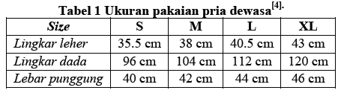

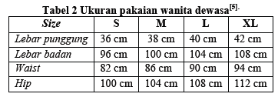

**Table 3 ukuran pakaian anak laki laki**

|  |  |  |  |  |
| --- | --- | --- | --- | --- |
| ***Size*** | **S** | **M** | **L** | **XL** |
| ***Lingkar Leher*** | **27 cm** | **28 cm** | **29 cm** | **30 *cm*** |
| ***Lingkar badan*** | **64 cm** | **68 cm** | **72 cm** | **78 cm** |
| ***Lebar punggung*** | **30 cm** | **32 cm** | **34 cm** | **36 cm** |

**Table 4 ukuran pakaian anak perempuan**

|  |  |  |  |  |
| --- | --- | --- | --- | --- |
| ***Size*** | **S** | **M** | **L** | **XL** |
| ***Lebar Punggung*** | **26 cm** | **27 cm** | **28 cm** | **29 *cm*** |
| ***Lingkar badan*** | **63 cm** | **67 cm** | **71 cm** | **77 cm** |
| ***Waist*** | **75 cm** | **79 cm** | **83 cm** | **87 cm** |
| ***Hip*** | **93** | **97** | **101** | **105** |

* 1. **TOKO ONLINE**

Ecli Toko online (online shop) adalah suatu proses pembelian barang atau jasa dari mereka yang menjual melalui internet. Sejak kehadiran internet, para pedagang telah berusaha membuat toko online dan menjual produk kepada mereka yang sering menjelajahi dunia maya (internet). Para pelanggan dapat mengunjungi toko online (online store) dengan mudah dan nyaman, mereka dapat melakukan transaksi di mana saja asal terkoneksi dengan internet dan melakukan untuk memilih dan melkukan pemesanan barang yang akan dibeli di depan komputer saja tanpa harus datang ke gerai toko bersangkutan, barang pun akan segera dikirimkan setelah melakukan transfer pembayaran rekening via bank.

* 1. **BATIK**

Batik adalah salah satu cara pembuatan bahan pakaian. Selain itu batik mengacu pada dua hal.Yang pertama adalah teknik pewarnaan kain dengan menggunakan malam untuk mencegah pewarnaan sebagian dari kain.Dalam literatur internasional, teknik ini dikenal sebagai wax-resist dyeing. Pengertian kedua adalah kain atau busana yang dibuat dengan teknik tersebut, termasuk penggunaan motif-motif tertentu yang memiliki ciri khas Batik Indonesia, sebagai keseluruhan teknik, teknologi, serta pengembangan motif dan budaya yang terkait, oleh UNESCO telah ditetapkan sebagai Warisan Kemanusiaan untuk Budaya Lisan dan Nonbendawi (Masterpieces of the Oral and Intangible Heritage of Humanity) sejak 2 Oktober, 2009.

Pada proyek akhir ini produk yang akan dijual pada Toko Online adalah adalah baju bermotif batik. Kita ketahui sendri bahwa pada saat ini banyak sekali produk baju batik yang digemari oleh masyarakat umum baik tua, muda dan anak – anak dari dalam maupun luar negeri.

Dalam proyek akhir penulis mengangkat batik khas Jawa Timur. Ciri khas batik Jawa Timur mempunyai garis dan warna yang tegas, sesuai dengan karakter orang Jatim, yaitu keras, bebas dan tidak suka diatur. Diantaranya sebagai berikut :

1. Batik Surabaya memiliki motif khas seperti Kembang Semanggi, perahu khas Surabaya, Ayam Jago. Mangrove.

2. Batik Madura berwarna cerah yaitu merah, kuning atau hijau, diantaranya batik Pamekasan, Tanjung Bumi, Bangkalan, Sumenep.

3. Batik Ponorogo, rata-rata berwarna hitam pekat atau biasa disebut batik irengan, karena kental dengan unsur magis.

4. Batik Magetan, satu satunya batik yang mempunyai pakem. Motifnya selalu ada gambar pring-pringan.

5. Batik Ngawi umumnya memiliki motif manusia purba.

6. Batik Probolinggo umumnya bermotif anggur dan mangga,

7. Batik Sidoarjo bermotif udang dan bandeng serta hasil pertanian.

8. Batik Tuban, terpengaruh kebudayaan Cina yang bermotif lok chan, macanan dan guntingan.

9. Batik Kediri memiliki motif bolleches yaitu bulatan dan titik-titik, sesuai dengan kepribadian warga Kediri yang lembut dan ramah, motif lainya gumul replika dari monument simpang lima gumul.

10. Batik Tulungagung yang terkenal adalah motif Buket Ceprik Gringsing, Buket Ceprik Pacit Ungker, Lereng Buket dan motif batik binatang air serupa tanaman.

* 1. **AUGMENTED REALITY**

Milgram dan Kishino (1994) merumuskan tentang Mixed Reality yang merupakan kerangka kemungkinan penggabungan dan peleburan dunia nyata dan dunia maya ke dalam sebuah kontinuum virtualitas. Seperti pada gambar 10, menjelaskan bahwa sisi yang paling kiri merupakan lingkungan nyata yang hanya berisi benda nyata dan sisi paling kanan adalah lingkungan maya yang berisi benda maya. Sedangkan Augmented Reality dan Augmented Virtuality berada diantara keduanya.

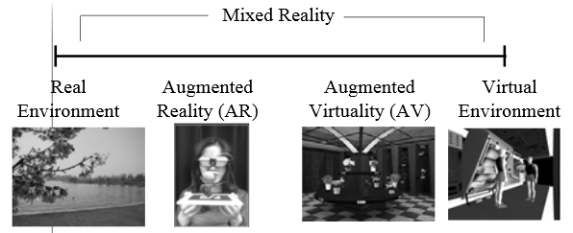

Gambar 10. Milgram's Reality-Virtuality Continuum (1994).

Augmented Reality (AR) adalah teknologi dimana daya penglihatan manusia pada dunia nyata ditambahkan dengan informasi tambahan dari model komputer [Khoudza, 2004]. Pengguna dapat bekerja dan mengeksaminasi objek 3D secara nyata bersamaan dengan menerima informasi tambahan tentang object ataupun tugas tersebut. Dibandingkan dengan menarik pengguna kedalam dunia virtual komputer, AR membawa informasi kedalam dunia nyata pengguna yang dibangun pada daya penglihatan dan kemampuan intepretasi manusia [Intille, 1997].

Menurut Ronald T. Azuma, Augmented Reality (AR) adalah variasi dari Augmented Virtuality (AV). Augmented Virtuality juga sering disebut juga dengan Virtual Reality (VR) mempunyai arti sebuah situasi dimana pengguna secara keseluruhan tenggelam di lingkungan dunia maya (simulasi). Oleh karena itu, AR hanya sebagai tambahan realitas dan bukan untuk menggantikanya sehingga lingkungannya masih dalam keadaan nyata. AR dapat berjalan baik pada komputer desktop, web ataupun mobile.

Gambar 11. Contoh Augmented Reality(AR) & Augmented Virtuality(AV).

Dari gambar 11 (a) menujukkan tampilnya mobil (benda virtual) pada kertas bergambar (marker) yang sedang dipegang oleh seseorang dimana lingkungannya adalah keadaan nyata. Sedangkan gambar 11 (b) seseorang yang sedang berlari dan seolah - olah dirinya berada di lapangan hijau (benda virtual) yang tampil dalam display.

Jadi persamaan AR (Augmented Reality) dan AV (Augmented Virtuality) adalah sama-sama menggabungkan kegiatan dunia nyata dengan kegiatan dunia maya. Sedangkan perbedaannya AR dan AV adalah lingkungan dimana objek tambahan ditampilkan, AR menyatukan kegiatan dunia nyata dengan kegiatan dunia maya yang dapat dirasakan di dunia nyata sedangkan AV menyatukan kegiatan dunia nyata dengan kegiatan dunia maya yang dapat dirasakan di dunia maya.

* 1. **HTML5 dan JAVASCRIPT**

HTML5 adalah sebuah bahasa markah untuk menstrukturkan dan menampilkan isi dari World Wide Web, sebuah teknologi inti dari Internet. HTML5 adalah revisi kelima dari HTML (yang pertama kali diciptakan pada tahun 1990 dan versi keempatnya, HTML4, pada tahun 1997) dan hingga bulan Juni 2011 masih dalam pengembangan. Tujuan utama pengembangan HTML5 adalah untuk memperbaiki teknologi HTML agar mendukung teknologi multimedia terbaru, mudah dibaca oleh manusia dan juga mudah dimengerti oleh mesin.

Sejak munculnya HTML5 banyak perubahan yang terjadi pada dunia web terutama dapat berinteraksinya browser dengan hardware pada perangkat serta adanya canvas untuk menampilkan beragam konten. Canvas terdiri dari suatu daerah dapat ditarik didefinisikan dalam kode HTML dengan atribut tinggi dan atribut lebar. Kode JavaScript dapat mengakses daerah melalui set lengkap menggambar fungsi yang sama dengan yang lainnya API 2D umum, sehingga memungkinkan untuk grafis yang dihasilkan secara dinamis. Beberapa penggunaan diantisipasi canvas mencakup grafik bangunan, animasi, game, dan komposisi gambar. Seperti yang dijelaskan di atas merupakan teknologi Web RTC (web Real Time Connection ).

Berikut ini merupakan contoh tag HTML untuk menampilkan canvas pada gambar 12.

Gambar 12. Tag HTML untuk menampilkan canvas HTML5.

Berikut ini merupakan contoh potongan kode program untuk menampilkan canvas pada dengan Javascript pada gambar 13.

Gambar 13. Kode javascript untuk menampilkan canvas HTML5.

Fitting Room AR merupakan aplikasi berbasis web maka memerlukan akses dari halaman web ke perangkat webcam pengguna. Sebelumnya munculnya HTML5 Aplikasi berbasis web yang mengolah image, video, ataupun audio selalu memanfaatkan Adobe Flash Player sebagai engine dan Actionscript 3.0 sebagai bahasa pemrogrammanya. Yang secara teori dan praktiknya web menggunakan Plugin Flash akan terasa lebih berat dan menghabiskan resource sehingga untuk berikutnya penulis memanfaatkan teknologi canvas HTML5 sebagai media nya dan Javascript sebagai bahasa pemrogramannya, yang nantinya menangani mulai dari capture video streaming, deteksi marker, sampai menampilkan objek baju 2D ke dalam canvas.

## 2.7 WORDPRESS API DAN PLUGIN WOOCOMERCE

## WordPress adalah sebuah aplikasi open source berbasis web yang sangat populer digunakan sebagai blog. WordPress dibangun dengan bahasa pemrograman PHP dan MySQL. Selain sebagai blog, WordPress juga digunakan sebagai sebuah CMS (Content Management System) karena kemampuannya untuk dimodifikasi dan disesuaikan dengan kebutuhan penggunanya. WordPress akhir akhir ini banyak digunakan sebagai toko online juga, dengan memasang plugin tambahan untuk online shop. Woocommerce adalah salah satu plugin untuk toko online.

## Woocommerce merupakan plugin wordpress untuk membangun toko online secara praktis dan lengkap fitur yang disediakan. Penulis memanfaatkan woocommerce API (Application Programming Interface) adalah sekumpulan perintah, fungsi, dan protokol yang disediakan woocommerce bagi developer untuk mengembangkan dan modifikasi woocommerce pada wordpress. Penulis tidak membuat aplikasi toko online mulai dari nol tapi memanfaatkan CMS wordpress yang telah dipasang plugin woocommerce. Penulis membuat plugin baru untuk membuat aplikasi AR.

# 

# BAB III

# RANCANGAN DAN PEMBUATAN SISTEM

Dalam membangun suatu aplikasi, dibutuhkan suatu perancangan sistem agar alur pengerjaan aplikasi dapat berjalan dengan baik dan sistematis. Pada bab ini akan dibahas perancangan sistem yang merupakan gambaran secara umum serta pembahasan detail dari alur sistem. Pada perancangan sistem ini, aplikasi pendukung yang digunakan untuk mengembangkan Aplikasi Pendukung Kepetusan Pemilihan Apartemen Berbasis Android ini adalah Eclipse sebagai IDE untuk mengembangkan aplikasi Android dengan bahasa Java. Sedangkan untuk menyimpan database apartemen digunakan MySQL.

## 3.1. PERANCANGAN SISTEM

Pada tahap ini dilakukan perancangan sistem aplikasi yang akan dikembangkan. Diagram arsitektur sistem secara umum bisa dilihat pada **Gambar 3.1**.

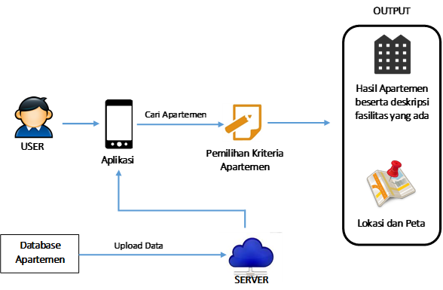

Gambar 3.1 Diagram Arsitektur Sistem

Penjelasan **Gambar 3.1.** User dapat mencari apartemen sesuai dengan kriteria yang diharapkan dengan menggunakan aplikasi ini pada perangkat Android. Untuk mendapatkan hasil apartemen yang diharapkan, user harus memilih/mengisi terlebih dahulu kriteria-kriteria apartemen yang diharapkan. Dari pengisian kriteria-kriteria, misalnya lokasi, fasilitas dan lain-lain, akan dilakukan query untuk mendapatkan hasil yang diharapkan. Data apartemen didapatkan dari database pada server. Kemudian akan menghasilkan output yaitu berupa apartemen yang sesuai dengan kriteria yang dipilih oleh user. Selain data apartemen, output juga akan menunjukkan lokasi apartemen melalui Google Maps API.

Sedangkan untuk admin bertugas mengupload data apartemen ke server, sehingga apabila ada data apartemen baru maka pada database lokal pada perangkat android juga akan ikut diperbarui.

* + 1. **DIAGRAM MENU**

Berikut **Gambar 3.2** diagram menu dalam aplikasi ini.

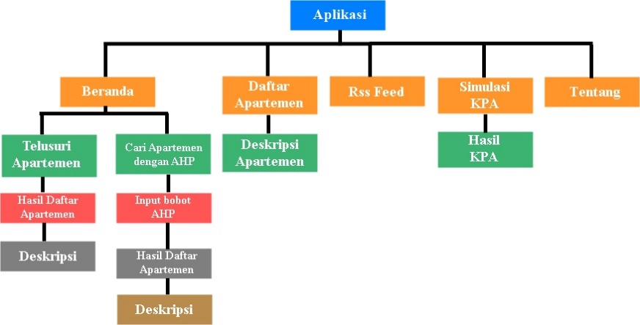

Diagram 3.2 Diagram Menu Aplikasi

Seperti pada **Gambar 3.2**, Pada aplikasi ini terdapat lima menu yaitu beranda, daftar apartemen, Rss Feed, Simulasi KPA dan tentang. Pada menu beranda kita dapat melakukan pencarian apartemen dengan dua cara yaitu telusuri dan dengan menggunakan metode AHP. Saat user memilih telusuri apartemen maka user akan mencari apartemen dengan menggunakan query biasa. Hasil dari pencarian ini yaitu daftar apartemen. Dari daftar-daftar apartemen yang muncul user dapat melihat deskripsi apartemen secara detail berupa fasilitas, gambar, harga, denah dan kontak.

Apabila user mencari apartemen dengan menggunakan metode AHP user akan menlakukan pencarian dengan mengisi bobot kriteria AHP. Kemudian hasil dari pencarian ini yaitu daftar apartemen. Dari daftar-daftar apartemen yang muncul user dapat melihat deskripsi apartemen secara detail berupa fasilitas, gambar, harga, denah dan kontak.

Ketika user memilih menu daftar apartemen, user akan mdapat melihat nama-nama apartemen yang terdaftar dalam database aplikasi. Dari daftar-daftar tersebut user dapat melihat deskripsi detail apartemen. Pada meu Rss Feed, user dapat melihat berita terbaru atau informasi terbaru dari situs properti di Indonesia. Pada menu simulasi KPA, user dapat melakukan simulasi atau perhitungan KPA. Pada perhitungan KPA user harus menginputkan jumlah pinjaman bunga dan jangka waktu. Hasil dari perhitungan KPA yaitu angsuran per bulan yang harus dibayar dan tabel detail angsuran tiap bulan. Dan yang terakhir yaitu menu tentang, pada menu ini menampilkan diskripsi aplikasi dan profil developer.

* + 1. **DAFTAR KRITERIA**

Berikut ini **Tabel 3.1** yang menjelaskan daftar kriteria yang akan digunakan aplikasi ini dalam pemilihan apartemen di Surabaya.

Tabel 3.1 Tabel Kriteria Pemilihan Apartemen

|  |  |
| --- | --- |
| **No** | **Kriteria** |
| 1 | Fasilitas |
| 2 | View |
| 3 | Iuran |
| 4 | Harga |
| 5 | Jarak CBD (Central Bussiness District) |

Pada **Tabel 3.1** di atas merupakan daftar kriteria yang akan digunakan dalam pemilihan apartemen di Surabaya. Terdapat lima kriteria yang akan digunakan yaitu, fasilitas apartemen, view apartemen, iuran per bulan apartemen, harga apartemen dan jarak ke CBD (Central Business District).

* + 1. **GOOGLE MAPS API**

Pada aplikasi ini Google Maps digunakan untuk menunjukkan lokasi hasil apartemen dan juga lokasi marketing apartemen. Pertama, kita mendapatkan hasil apartemen dari proses pencarian dengan metode AHP atau penelusuran biasa. Saat akan mengakses lokasi apartemen, longitude dan latitude dari lokasi apartemen atau lokasi marketing apartemen harus didapatkan terlebih dahulu dari database apartemen yang berada pada server. Kemudian longitude dan latitude diproses menggunakan Google Maps API untuk mendapatkan lokasi apartemen berupa peta digital.

Peta digital akan menunjukkan lokasi apartemen atau lokasi marketing. Selain itu peta digital akan mendeteksi lokasi kita saat ini berdiri dengan menggunakan sensor GPS pada perangkat Android. Sehingga peta digital juga memberikan petunjuk arah dari tempat kita berdiri menuju lokasi apartemen atau marketing yang kita tuju.

* + 1. **ENTITY RELATIONALSHIP DIAGRAM (ERD)**

Berikut ini pada Gambar 3.3 adalah ERD aplikasi ini. Dalam ERD aplikasi ini terdapat sebelas entitas, yaitu: apartemen, fasilitas, view, cbd, tb_galeri, tb_kamar, tb_keunggulan, tb_kriteria, tb_marketing, tb_rss, tb_telp dan tb_unit.

Pada Gambar 3.3 terdapat entitas apartemen yang berelasi dengan entitas fasilitas, view dan cbd dimana kardinalitasnya adalah many-to-many. Selain itu, entitas apartemen juga berelasi dengan entitas tb_galeri, tb_kamar, tb_keunggulan dan tb_marketing dimana kardinalitasnya adalah many-to-one. Kemudian entitas tb_markting juga berelasi dengan tb_telp, dimana kardinalitasnya adalah many-to-one. Entitas tb_kamr juga berelasi dengan entitas tb_unit dengan kardinalitas many-to-one. Selain itu terdapat entitas tb_rss dan tb_kriteria yang tidak memiliki relasi dengan entitas manapun.



Gambar 3.3 Entity Relationalship Diagram database apartemen

**3.2. PERENCANAAN DATA**

Pada tahap ini dilakukan pengumpulan data apartemen di Surabaya pada tahun 2013-2014. Pengumpulan data apartemen dilakukan dengan cara survey langsung ke kantor pemasaran apartemen dan juga pameran Property Expo 3rd 2014 di Grand City Mall Surabaya. Data Apartemen yang dikumpulkan berupa fasilitas yang tersedia, kelebihan/keunggulan apartemen, harga dan lain-lain.

Selain itu, juga dilakukan survey untuk mendapatkan perkiraan kriteria dari apartemen yang sering dicari oleh calon pembeli/penyewa dengan menyebarkan kuesiner kepada masyarakat yang memiliki apartamen dan tidak memiliki apartemen, mewawancarai masyarakat yang memiliki apartamen dan tidak memiliki apartemen serta marketing apartemen, dan membaca dari artikel mengenai property dan apartemen di internet dan buku.

**3.2.1. DATA APARTEMEN**

Berikut ini merupakan data seluruh apartemen di Surabaya berdasarkan survey penulis dari website Wikipedia.com, investproperti.com dan survey langsung ke pameran Surabaya Property Expo 3rd 2014 pada 17-26 januari. Data dapat dilihat dilihat pada **Tabel 3.2** di bawah ini.

Tabel 3.2 Data Apartemen di Surabaya

|  |  |  |
| --- | --- | --- |
| **No** | **Nama Apartemen** | **Alamat** |
| 1 | Trillium Office & Residence | Jl. Kayun 8 – 10, Surabaya, East Java |
| 2 | Gunawangsa Merr Apartment | Jl Kedung Baruk 96 Surabaya |
| 3 | Gunawangsa Manyar Apartement | Jl Menur Pumpungan 62 Surabaya |
| 4 | Grand Sungkono Lagoon | Jl. Meyjend Sungkono-Villa bukit mas, Surabaya Barat |
| 5 | Bale Hinggil | Jl Dr. Ir. H. Soekarno Merr 2C, Surabaya Timur |
| 6 | My Tower Apartement | Jl Rungkut Industri Raya no. 04 Surabaya |
| 7 | The Voila Apartement | Jl Mayjend Sungkono no. 89 Surabaya |
| 8 | One East Apartement | Jl Kertajaya Indah Timur Surabaya |
| 9 | Edu City Recidence | Superblok Pakuwon City |

## 3.3. RANCANGAN USER INTERFACE

Berdasarkan diagram menu pada **Gambar 3.2**, berikut ini adalah rancangan interface aplikasi yang diharapkan oleh penulis. Pertama adalah tampilan awal aplikasi. Dalam tampilan awal aplikasi terdapat tiga menu utama yang disediakan seperti yang dapat dilihat pada **Gambar 3.4.**

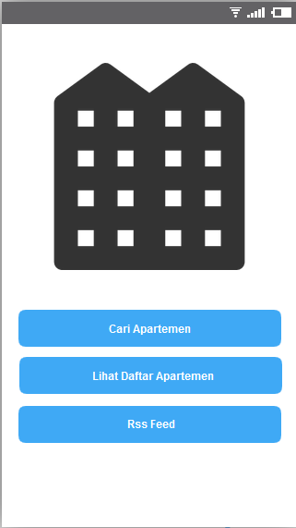

Gambar 3.4 Tampilan awal aplikasi

Tiga menu yang tersedia dalam tampilan awal aplikasi adalah Cari Apartemen, Lihat Daftar Apartemen dan Rss Feed. Saat user memilih Cari Apartemen, maka user akan memilih apartemen sesuai kriteria dan pertama-tama akan tampil tiga pilihan tujuan mencari apartemen sebagai query yang diinginkan user seperti pada **Gambar 3.5**.

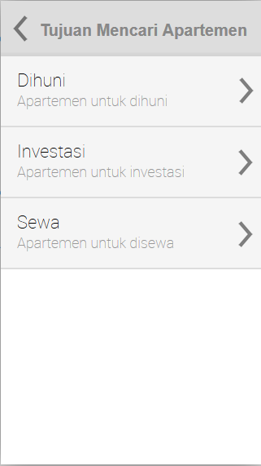

Gambar 3.5 Memilih jenis apartemen yang diinginkan

Pada bagian yang ditunjukkan **Gambar 3.5** user dapat memilih jenis apartemen yang diinginkan sebagai query. Terdapat 3 tujuan mencari apartemen apartemen, yaitu dihuni sebagai apartemen untuk tempat tinggal, Investasi sebagai apartemen untuk investasi dan Sewa sebagai apartemen untuk disewa. Apabila user memilih salah satu dari ketiga pilihan di atas maka user akan masuk ke halaman berikutnya, seperti yang ditunjukkan oleh **Gambar 3.6**.

Pada bagian ini user dapat menentukan dan mengisi kriteria apartemen yang dharapkan oleh user, seperti lokasi kantor, sekolah, jumlah kamar, harga, fasilitas dan lain-lain. Kemudian akan muncul hasil apartemennya. Hasil akan tampil seperti pada **Gambar 3.7.**

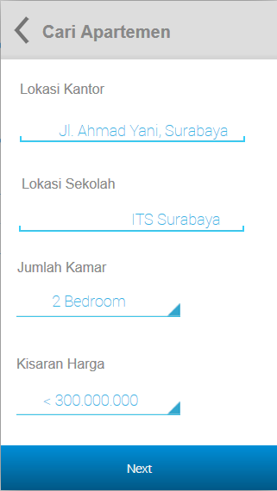

Gambar 3.6 Menentukan dan mengisi kriteria

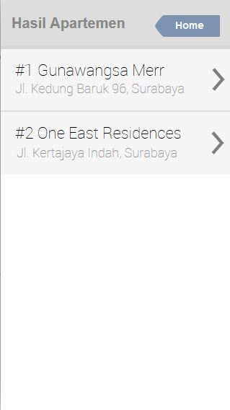

Gambar 3.7 Hasil Apartemen

Pada **Gambar 3.7** di atas dapat kita lihat terdapat dua hasil yang muncul yaitu pertama adalah Gunawangsa Merr dan kedua adalah One East Residences. Yang berarti One East Residence lebih sesuai dengan kriteria yang diharapkan oleh user. Terdapat tombol Home untuk kembali ke tampilan awal/menu utama. Saat memilih dari salah satu apartemen di atas, maka akan ditampilkan keterangan atau deskripsi lengkapnya, seperti yang ditunjukkan **Gambar 3.8.**

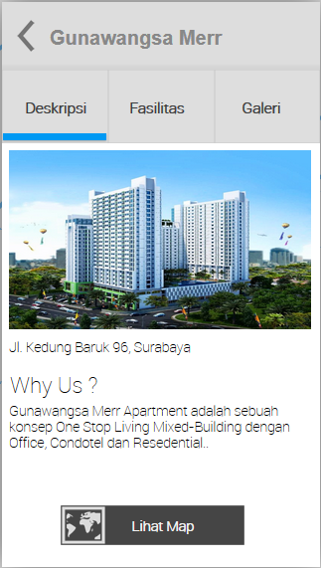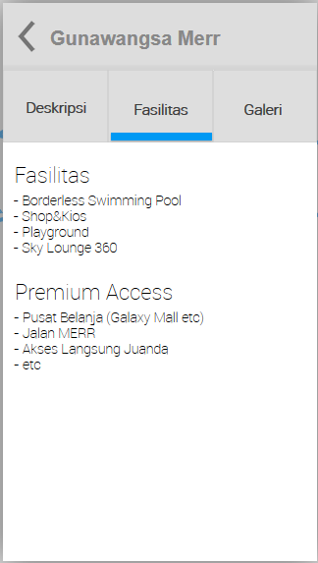

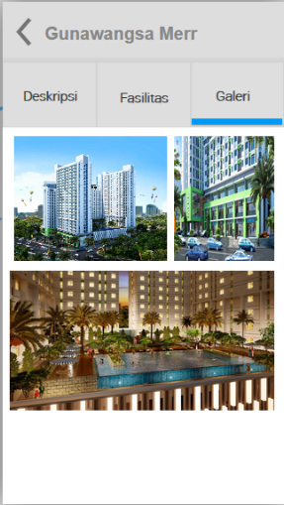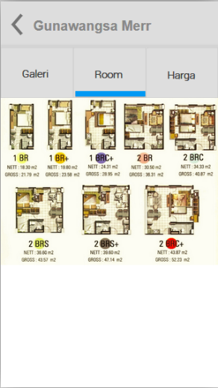

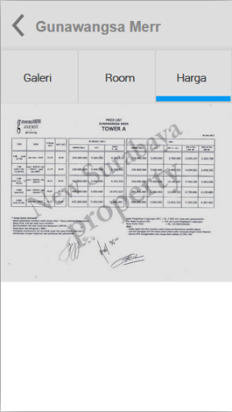

Gambar 3.8 Deskripsi dan keterangan lengkap apartemen

Pada **Gambar 3.8** dapat kita lihat terdapat tab deskripsi yang menampilkan deskripsi apartemen secara umum, tab fasilitas yang menampilkan fasilitas yang ada, tab galeri yang menampilkan galeri foto apartemen, tab room yang menampilkan deskripsi dan gambar denah ruangan dan tab harga yang menampilkan daftar harga apartemen.

Selain itu, user juga dapat melihat lokasi melalui peta digital dengan meng-klik tombol Lihat Map . Peta digital yang ditampilkan dengan Google Maps API akan tampak seperti pada **Gambar 3.9.**

Pada **Gambar 3.9** dapat dilihat tampilan peta digital beserta keterangan alamat di bawahnya untuk menunjukkan lokasi apartemen. Di atas merupakan tampilan yang ditampilkan saat memilih menu Cari Apartemen seperti pada **Gambar 3.4**. Berikut ini adalah tampilan saat memilih menu Lihat Daftar Apartemen.

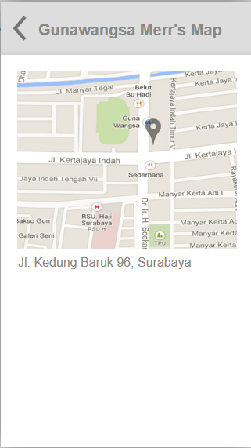

Gambar 3.9 Tampilan peta digital lokasi apartemen

Saat memilih menu Lihat Daftar Apartemen maka yang akan tampil adalah semua daftar apartemen yang ada pada database aplikasi, seperti yang ditunjukkan pada **Gambar 3.10.**

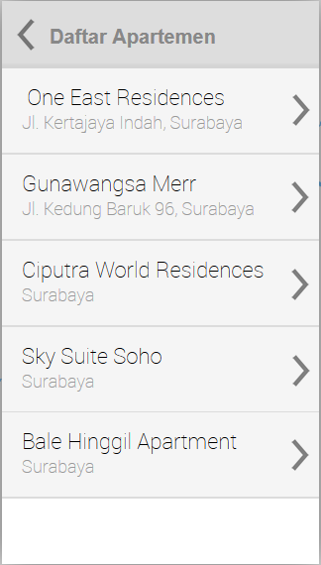

Gambar 3.10 Daftar semua apartemen

Pada **Gambar 3.10** menampilkan semua daftar apartemen yang ada pada database aplikasi dengan keterangan alamat di bawahnya. Seperti pada **Gambar 3.7**, saat memilih salah satu apartemen pada list, akan menampilkan keterangan dan deskripsi lengkap apartemen seperti yang dapat kita lihat pada gambar 3.8. Kemudian user juga dapat melihat peta digital lokasi apartemen seperti pada Gambar 3.9.

Menu yang ketiga pada tampilan awal (Gambar 3.4) adalah menu Rss Feed. Tampilan dapat kita lihat seperti pada Gambar 3.11.

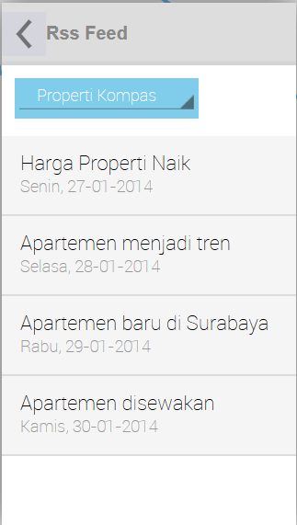

Gambar 3.11 Rss Feed

Pada **Gambar 3.11** menampilkan rss feed. Dalam menu ini akan ditampilkan rss feed dari website-website yang memuat halaman seputar properti, misalnya [www.newsurabayaproperty.com](http://www.newsurabayaproperty.com), properti.kompas.com, [property.okezone.com](http://property.okezone.com), dan lain-lain.

**BAB IV**

**PENGUJIAN DAN ANALISA**

Pada bab ini akan membahas mengenai uji coba sistem aplikasi*.* Hasil uji coba yang telah dilakukan akan dianalisa, dengan disertai hasil kuisioner untuk mendukung hasil yang didapatkan.

## 4.1. PENGUJIAN UMUM

Dalam menjalankan aplikasi pembelajaran ini ada beberapa hal yang harus diperhatikan salah satunya terkait dengan spesifikasi hardware yang digunakan. Hal ini sangat berpengaruh pada saat aplikasi dijalankan, bisa berupa tingkat kualitas gambar yang ditampilkan maupun kecepatan aplikasi pada saat dijalankan. Dalam pengujian hardware, membutuhkan spesifikasi hardware yang sesuai dengan kebutuhan dan kesesuaian aplikasi yang dibuat. Didalam pengujian aplikasi ini menggunakan PC/Laptop dan Smartphone. Berikut spesifikasi hardware PC/Laptop maupun spesifikasi hardware SmartPhone yang digunakan :

Spesifikasi hardware PC / Laptop

- Nama : Asus A450 LC

- Prosessor : Intel (R) Core i5, x64

- Memory : 4 GB RAM

- Harddisk : 500 Giga Byte

- Sistem Operasi : Microsoft Windows 10,x64

- webcam : 3 MP

## 4.2 PENGUJIAN SISTEM

Sebelum pengujian sistem dilakukan, hal yang perlu dilakukan terlebih dahulu adalah memastikan bahwa Android device yang digunakan untuk pengujian sistem dapat terhubung ke internet melalui paket data atau Wi-Fi agar dapat mengakses ke database. Kemudian Android device yang digunakan juga harus mempunyai sensor GPS agar dapat membuka fitur map untuk melihat lokasi apartemen.

**4.2.1 APLIKASI THE APPARTMENT**

The Appartment merupakan aplikasi mobile Android yang digunakan untuk mencari atau memilih apartemen di Surabaya berdasarkan kriteria yang diinginkan user. Terdapat dua cara dalam mencari apartemen pada aplikasi The Appartment ini, pertama yaitu Telusuri Apartemen untuk menelusuri apartemen dengan memasukkan spesifikasi pencarian lalu mendapatkan hasilnya. Kedua, user dapat melakukan pencarian apartemen dengan mengunakan metode AHP. Untuk menu pada aplikasi The Appartment ini dapat dilihat pada **Gambar 4.1**.

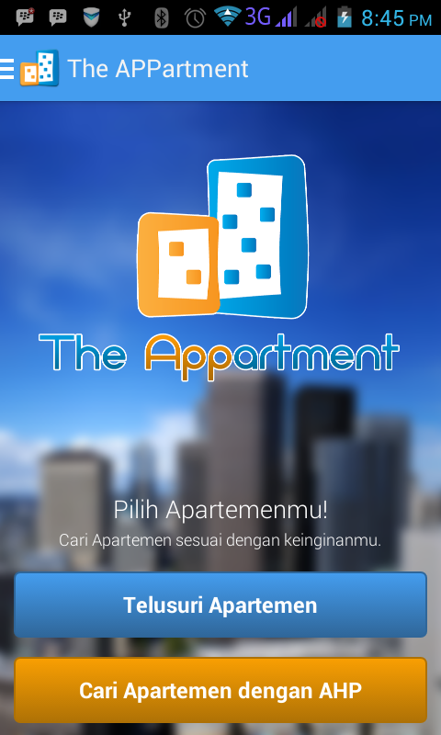

Gambar 4.1 Tampilan awal aplikasi The Appartment

Dapat dilihat pada **Gambar 4.1**, dalam aplikasi ini terdapat menu Telusuri Apartemen dan Pencarian Apartemen dengan AHP pada bagian Beranda. Menu Telusuri Apartemen digunakan untuk mencari apartemen dengan memasukkan spesifikasi apartemen yang user inginkan. Kemudian untuk Cari Apartemen dengan AHP digunakan untuk melakukan pencarian apartemen dengan menggunakan metode AHP. Selain itu, juga terdapat sliding menu seperti yang nampak pada **Gambar 4.2**.

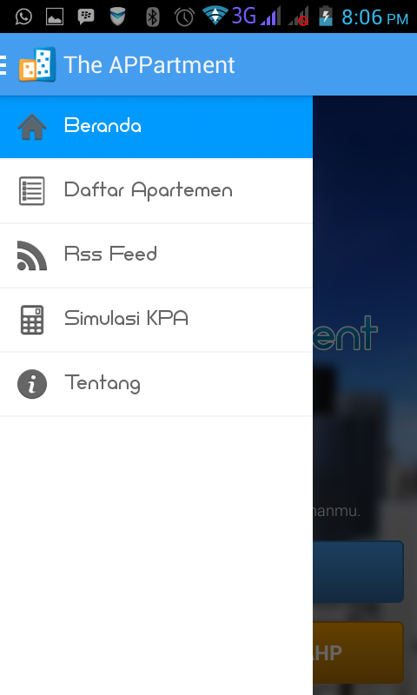

Gambar 4.2 Tampilan Sliding Menu

Pada **Gambar 4.2** dapat kita lihat sliding menu yang menampilkan menu Beranda, Daftar Apartemen, Rss Feed dan Tentang. Dimana menu Beranda menampilkan menu untuk Telusuri Apartemen dan Cari Apartemen dengan AHP. Menu Daftar Apartemen untuk menampilkan daftar apartemen yang ada pada aplikasi ini.

Menu Rss Feed untuk menampilkan berita seputar properti yang diambil dari web-web yang menyediakan berita properti seperti properti.kompas.com, property.okezone.com, dan lain-lain. Terakhir adalah Menu Tentang yang menampilkan informasi versi dan pengembang dari aplikasi ini.

**4.2.2 MENU TELUSURI APARTEMEN**

Pada saat memilih menu Telusuri Apartemen, maka akan muncul tampilan seperti pada **Gambar 4.3.**

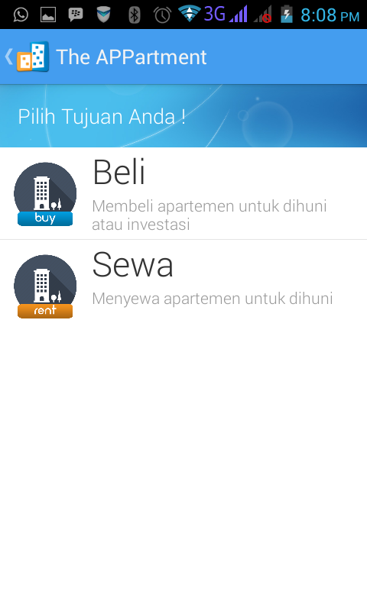

Gambar 4.3 Tampilan memilih tujuan mencari apartemen

Dapat dilihat pada **Gambar 4.3** user dapat memilih tujuan pencarian apartemen. Terdapat dua pilihan yaitu, Beli dan Sewa. User dapat memilih tujuan Beli jika user ingin mencari apartemen untuk dibeli sebagai tempat tinggal atau sebagai investasi saja. Sedangkan pilihan Sewa untuk user yang mencari apartemen dengan tujuan hanya menyewa saja.

Kemudian setelah memilih tujuan mencari apartemen, user akan mengisi spesifikasi pencarian apartemen seperti yang Nampak pada **Gambar 4.4.**

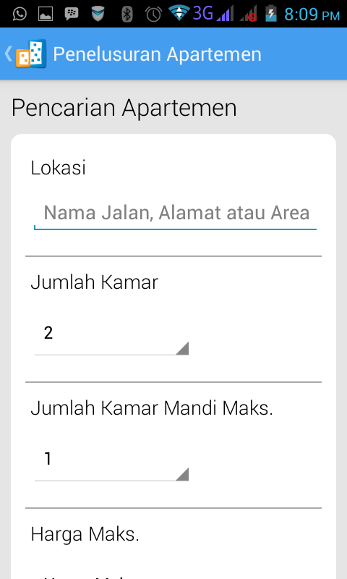

Gambar 4.4 Spesifikasi Penelusuran Apartemen

Pada **Gambar 4.4** dapat dilihat spesifikasi apa saja yang dapat diinputkan oleh user. Terdapat lokasi, jumlah kamar, jumlah kamar mandi maksimal, harga maksimal, luas maksimal dan furnitur. Spesifikasi tersebut tidak harus diisi semua, bahkan user dapat mengkosingi spesifikasi pencarian tersebut jika user menginginkan semua apartemen tampil. Jika user ingin mem-filter berdasarkan harga, luas, kamar dan lain-lain, maka user harus mengisikan spesifikasi pencarian tersebut.

Setelah user memasukkan spesifikasi pencarian untuk memfilter apartemen yang user cari, maka akan tampil hasil dari penulusuran berupa daftar apartemen seperti pada **Gambar 4.5.**

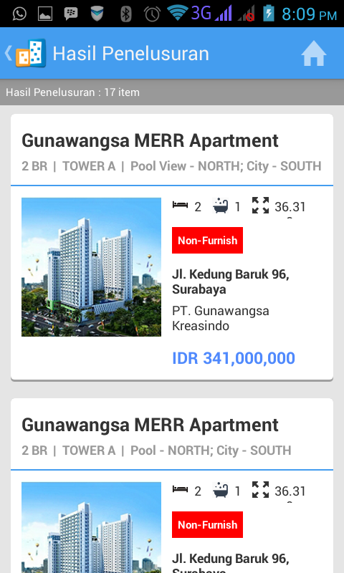

Gambar 4.5 Tampilan hasil daftar apartemen

Daftar apartemen dari hasil penelusuran dapat dilihat pada **Gambar 4.5.** Pada daftar apartemen ditampilkan informasi penting tentang apartemen. Informasi-informasi tersebut yaitu nama apartemen, gambar apartemen, keterangan jumlah kamar, orientasi atau view, jumlah kamar mandi, luas ruangan, keterangan furnitur, alamat apartemen, pengembang apartemen dan harga.

Kemudian, dari daftar apartemen tersebut user dapat melihat detail apartemen dengan memilih salah satu dari hasil daftar tersebut. Sebagai contoh user memilih salah satu daftar apartemen, maka tampilan yang dihasilkan akan nampak pada **Gambar 4.6**.Tampilan deskripsi dapat dilihat pada **Gambar 4.6**. Pada tampilan deskripsi, pada bagian atas terdapat nama apartemen dan alamat apartemen. Kemudian kita juga dapat melihat peta dengan meng-klik tombol Peta.

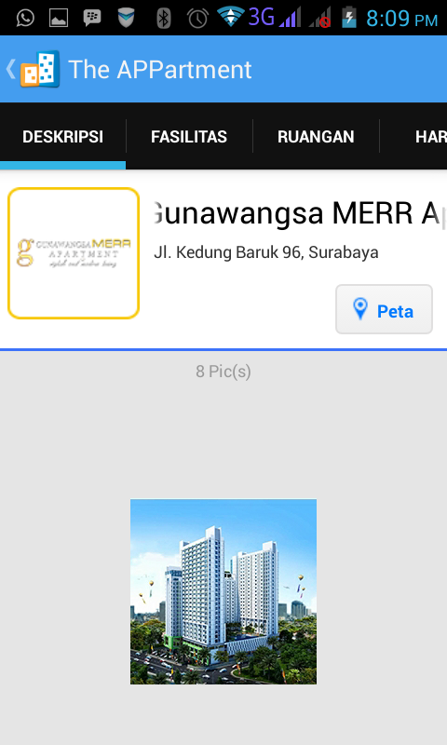 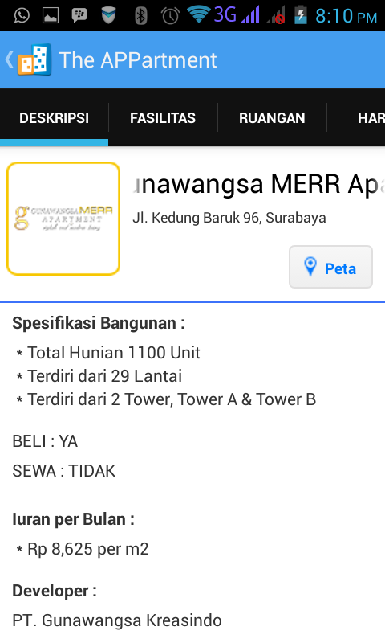

Gambar 4.6 Tampilan tab deskripsi apartemen

Pada Gambar 4.6 adalah tampilan tab deskripsi apartemen. Deskripsi juga ditampilkan gambar atau galeri dari apartemen. Lalu pada bagian bawah terdapat deskripsi sekilas tentang apartemen, seperti spesifikasi bangunan yang meliputi total hunian, jumlah lantai luas tanah dan keterangan bangunan, iuran dan developer.

Selain deskripsi, juga terdapat tab fasilitas yang menjelaskan atau menampilkan fasilitas yang dimiliki oleh apartemen seperti pada **Gambar 4.7.**

Pada **Gambar 4.7** merupakan tampilan tab fasilitas yang di dalamnya menampilkan fasilitas-fasilitas yang dimiliki oleh apartemen lengkap dengan deskripsi singkatnya dan juga icon yang mewakili. Selain itu juga menampilkan Keunggulan Lainnya yang dimiliki oleh apartemen.

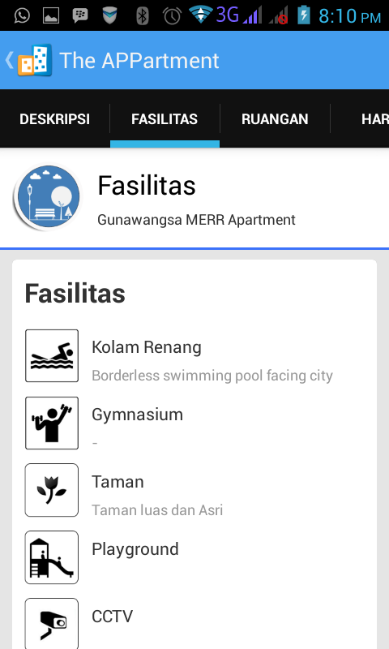

Gambar 4.7 Tampilan tab fasilitas apartemen

Pada Gambar 4.7 adalah tampilan tab fasilitas apartemen, Pada bagian fasilitas terdapat list fasilitas yang ada pada apartemen yang dipilih, seperti pada apartement Gunawangsa MERR. Pada apartemen tersebut fasilitas apartemen terdiri dari kolam renang, Gym, Taman, playground, CCTV dan lain-lain. Pada keterangan fasilitas juga terdapat keunggulan lainnya yang terletak pada bagian bawah. Kemudian, terdapat tab Ruangan yang menampilkan denah kamar dan deskripsi semi gross dan net, seperti pada gambar **Gambar 4.8.**

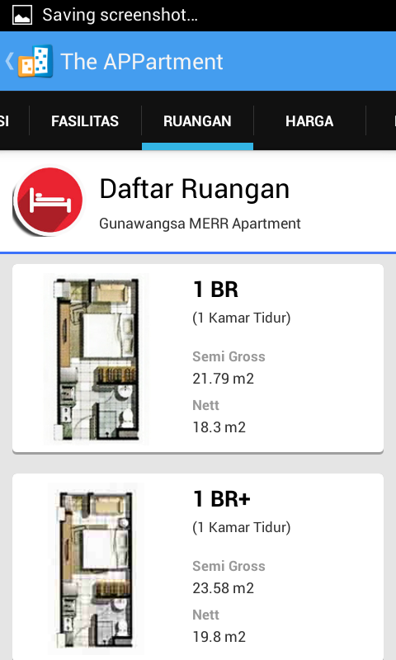

Gambar 4.8 Tampilan tab ruangan apartemen

Pada **Gambar 4.8** menampilkan tampilan tab ruangan yang menampilkan denah ruangan, jenis kamar, semi gross dan nett. Contohnya pada apartemen Gunawangsa MERR yang memiliki bermacam-macam jenis kamar dan tiap kamar memiliki spesifikasi yang berbeda-bed, bahkan ruangan yang memiliki jumalah kamar sama memiliki luas berbeda-beda. Nama kamar tiap apartemen juga memiliki keunikan contohnya pada apartemen gunawangsa menggunakan nama 1 BR, 1BR+, dll. Kemudian terdapat tab harga seperti pada **Gambar 4.9.**

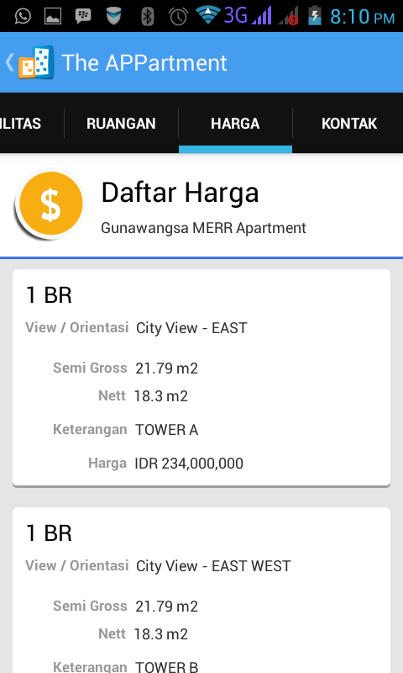

Gambar 4.9 Tampilan tab harga apartemen

Pada **Gambar 4.9** menampilkan daftar harga tiap kamar apartemen dengan detil View/Orientasi, Semi Gross, Nett, Keterangan dan Harga. View/orientasi menunjukkan arah kamar menghadap atau letak ruangan di dalam gedung seperti utara, selatan, dll. Kemudian field keterangan menunjukkan keterangan tambahan ruangan tersebut, misalnya ruangan terletak pada tower A atau pada lantai tertentu. Kemudian terdapat tab Kontak seperti pada **Gambar 4.10.**

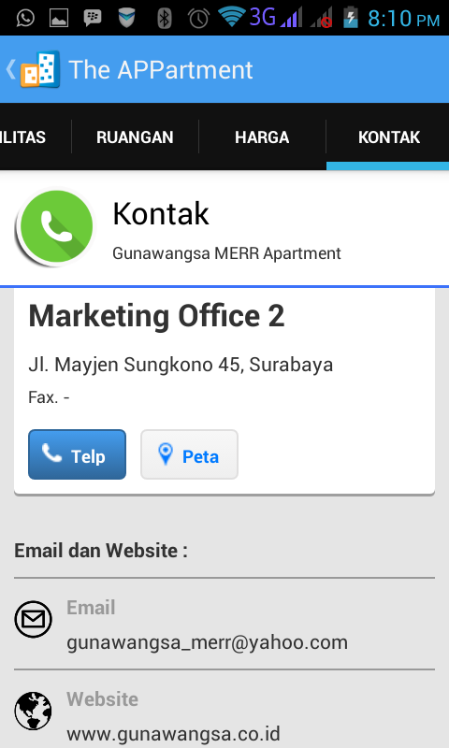

Gambar 4.10 Tampilan tab kontak apartemen

Pada **Gambar 4.10** menampilkan kontak marketing/kantor pemasaran apartemen yang meberikan informasi alamat marketing nomer telepon saat meng-klik tombol Telp, Peta, email dan alamat web. Nomer telepon dapat dilihat seperti pada tampilan **Gambar 4.11.**

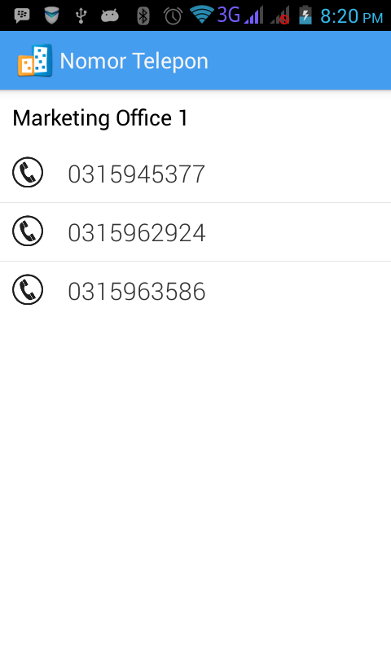

Gambar 4.11 Tampilan daftar nomer telepon marketing

Pada **Gambar 4.11** menampilkan tampilan daftar nomer telepon dari marketing berupa list, nomer telepon dapat lebih dari satu. Nomer telepon juga dapat dihubungi secara langsung dari aplikasi dengan cara menekannya, maka perangkat android akan langsung terhubung dengan nomer yang dituju. Akan tetapi layanan ini akan mengenakan biaya pulsa. Tampilan saat menelfon dapat dilihat seperti pada **Gambar 4.12.**

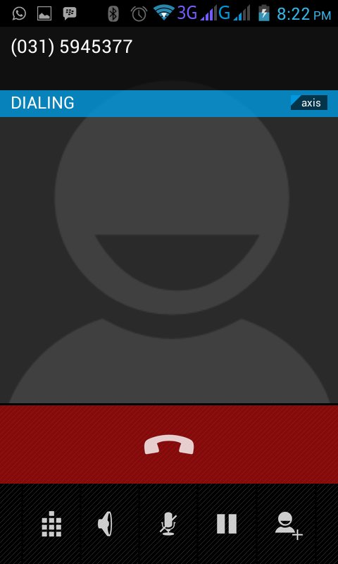

Gambar 4.12 Tampilan saat menghubungi nomer telepon

**Gambar 4.12** menampilkan tampilan saat menekan nomer telepon marketing. Kemudian saat menekan tombol peta akan menampilkan tampilan seperti pada **Gambar 4.13**.

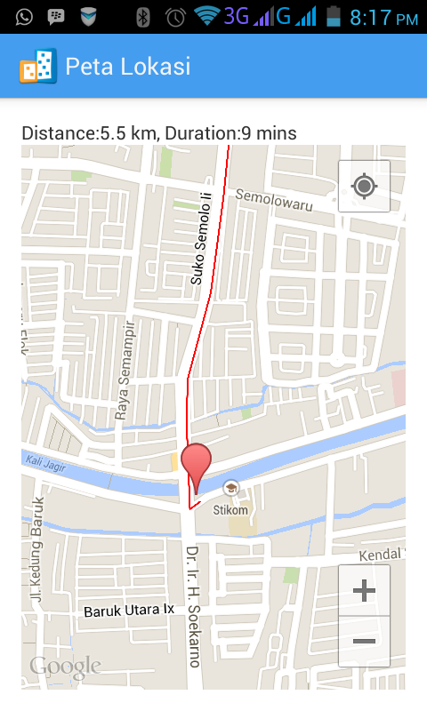

Gambar 4.13 Tampilan Peta

Pada **Gambar 4.13** menampilkan tampilan peta lokasi apartemen lengkap beserta petunjuk arahnya. Terdapat juga jarak dan durasi dari lokasi kita berada. Peta hanya bisa diakses apabila perangkat android memiliki sensor GPS. Karena dalam peta ini akan menunjukan lokasi apartemen berserta arah menuju apartemen tersebut dari lokasi kita berdiri yang didapat dari sensor GPS. Kemudian saat menekan email, maka akan nampak seperti pada **Gambar 4.14** di bawah ini.

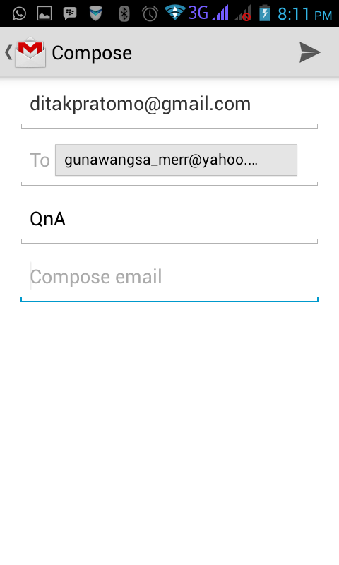

Gambar 4.14 Tampilan kirim email

Pada **Gambar 4.14** menampilkan tampilan saat menekan email untuk mengirim email. Aplikasi langsung mengarahkan ke aplikasi email yang Anda punya dengan tujuan yang sudah ditetapkan. Jadi, apabila kita memiliki aplikasi email seperti gmail, user dapat langsung mengirim email kepada apartemen yang dituju. Kemudian user juga dapat langsung mengakses website apartemen seperti pada **Gambar 4.15.**

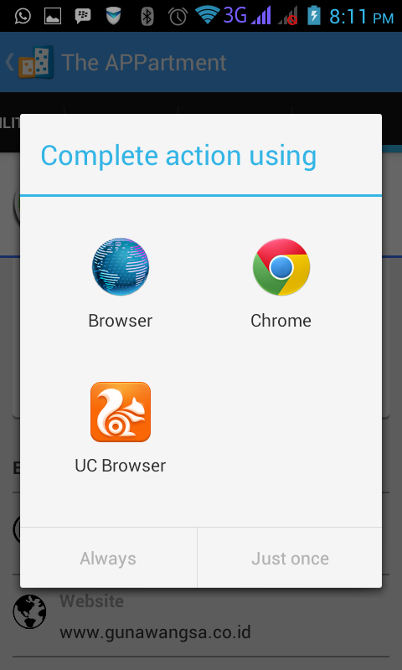

Gambar 4.15 Tampilan saat membuka website apartemen

Pada **Gambar 4.15** merupakan tampilan saat membuka website apartemen, user akan diarahkan ke aplikasi web browser yang dimiliki user.

**4.2.3 MENU CARI APARTEMEN DENGAN AHP**

Selain menelusuri apartemen dengan Telusuri Apartemen, user juga dapat mencari apartemen dengan metode AHP dengan menekan tombol Cari Apartemen dengan AHP. Setelah itu, akan tampil tampilan seperti pada **Gambar 4.3** di atas. Pada **Gambar 4.3** User memilih tujuan membeli apartemen, yaitu Beli dan Sewa. Beli jika user mencari apartemen untuk di beli untuk tujuan dihuni atau investasi. Sedangkan Sewa untuk user yang ingin mencari apartemen untuk disewa. Setelah itu, user menginputkan spesifikasi pencarian seperti pada **Gambar 4.16**.

Pada **Gambar 4.16** adalah tampilan input spesifikasi pencarian apartemen dengan menggunakan AHP. Spesifikasi yang digunakan adalah jumlah kamar, harga kamar, fasilitas. Spesifikasi ini digunakan untuk memfilter data apartemen yang diinginkan. Jadi, ketika user memberikan inputan yang sangat spesifik maka apartemen yang akan dihasilkan nanti juga akan lebih sedikit.

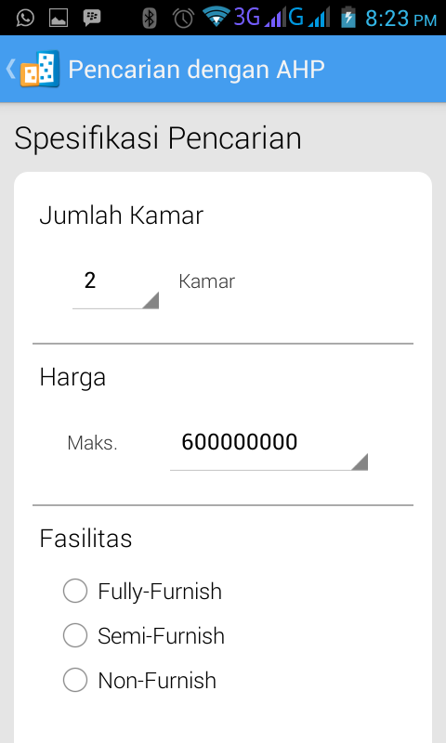

Gambar 4.16 Tampilan input spesifikasi pencarian

Ketika menekan tombol selanjutnya maka akan masuk pada pencarian dengan kriteria AHP. Pencarian dengan kriteria AHP bisa dilihat pada **Gambar 4.17.**

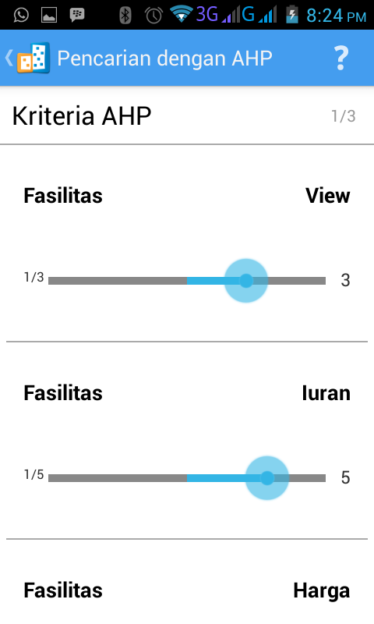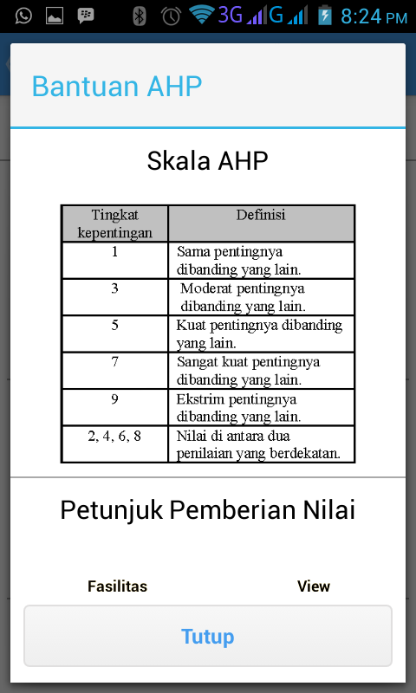

Gambar 4.17 Tampilan seekbar untuk bobot kriteria

Pada **Gambar 4.17** adalah tampilan seekbar untuk menentukan bobot kriteria dengan menggunakan AHP. Disini kriteria yang digunakan antara lain yaitu view, fasilitas, iuran, harga, CBD. Kriteria ini digunakan untuk memberikan bobot keriteria pada pencarian AHP. Selanjutnya yaitu membandingkan alternative apartemen terhadap kriteria fasilitas bisa dilihat pada **Gambar 4.18**

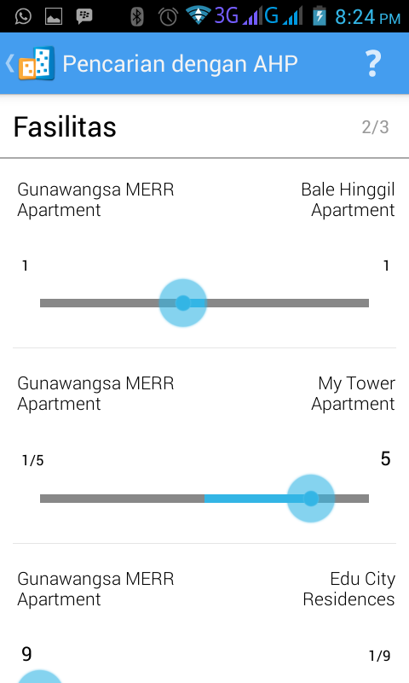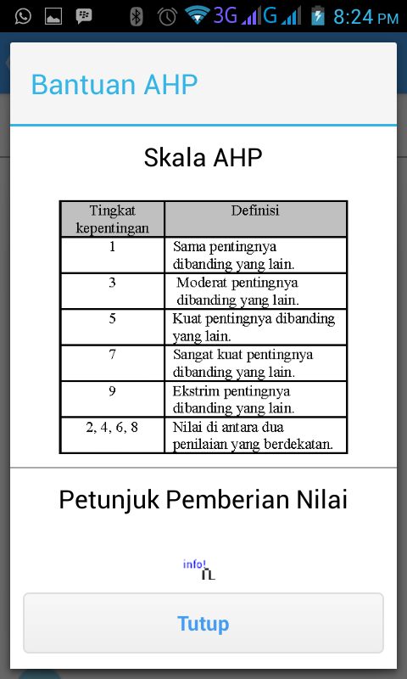

Gambar 4.18 Seekbar untuk bobot alternative kriteria apartemen

Pada **Gambar 4.18** membandingkan alternative apartemen terhadap kriteria fasilitas dimana pada **Gambar 4.18** membandingkan antara apartemen Gunawangsa MERR Apartement dengan One East Apartement. Tampilan dialog perbandingan bisa dilihat pada **Gambar 4.20**

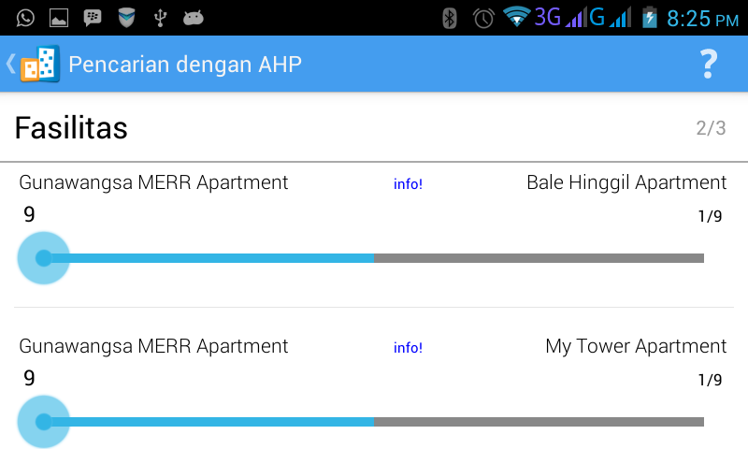

Gambar 4.19 Tampilan dialog

Pada **Gambar 4.19** adalah perbandingan fasilitas antara apartemen Gunawangsa MERR Apartement dengan One East Apartement. Setelah muncul perbandingan antara kedua fasilitas apartement tersebut dapat memudahkan user untuk melihat perbandingan antar apartement. Setelah melakukan pengisian seekbar untuk bobot apartement alternative kriteria antar fasilitas selanjutnya yaitu memasukkan bobot untuk kriteria antar view. Tampilan untuk pengisian bobot antar view bisa dilihat pada **Gambar 4.20**

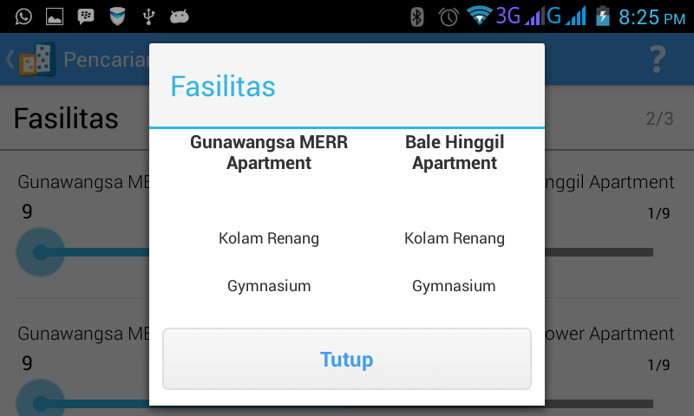

Gambar 4.20 Seekbar untuk bobot alternative kriteria apartemen

Pada **Gambar 4.19** memasukkan bobot apartement alternative kriteria antar view antara apartemen Gunawangsa MERR Apartement dengan One East Apartement. Hasilnya bisa dilihat pada **Gambar 4.21.**

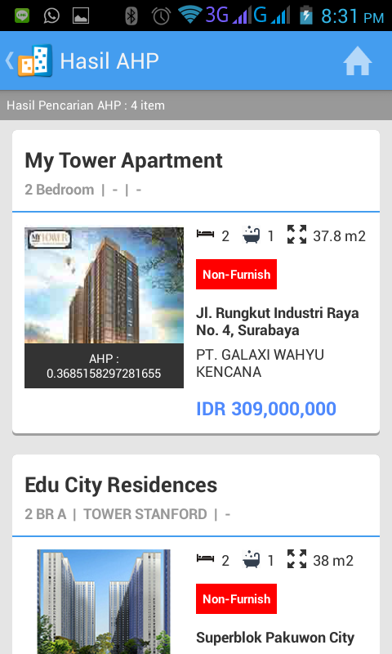

Gambar 4.21. Tampilan hasil dari pencarian AHP

Daftar apartemen dari hasil penelusuran dapat dilihat pada **Gambar 4.21.** Pada daftar apartemen ditampilkan informasi penting tentang apartemen. Informasi-informasi tersebut yaitu nama apartemen, gambar apartemen, keterangan jumlah kamar, orientasi atau view, jumlah kamar mandi, luas ruangan, keterangan furnitur, alamat apartemen, pengembang apartemen dan harga.

Kemudian, dari daftar apartemen tersebut user dapat melihat detail apartemen dengan memilih salah satu dari hasil daftar tersebut. Sebagai contoh user memilih salah satu daftar apartemen, maka tampilan yang dihasilkan akan nampak pada **Gambar 4.22.**



Gambar 4.22 Tampilan tab deskripsi apartemen

Tampilan deskripsi dapat dilihat pada **Gambar 4.22**. Pada tampilan deskripsi, pada bagian atas terdapat nama apartemen dan alamat apartemen. Kemudian kita juga dapat melihat peta dengan meng-klik tombol Peta.

Pada bagian deskripsi juga ditampilkan gambar atau galeri dari apartemen. Lalu pada bagian bawah terdapat deskripsi sekilas tentang apartemen, spesifikasi bangunan yang meliputi total hunian, jumlah lantai luas tanah dan keterangan bangunan, iuran dan developer.

Selain deskripsi, juga terdapat tab fasilitas yang menjelaskan atau menampilkan fasilitas yang dimiliki oleh apartemen seperti pada **Gambar 4.23**



Gambar 4.23 Tampilan tab fasilitas apartemen

Pada **Gambar 4.23** merupakan tampilan tab fasilitas yang di dalamnya menampilkan fasilitas-fasilitas yang dimiliki oleh apartemen lengkap dengan deskripsi singkatnya dan juga icon yang mewakili. Selain itu juga menampilkan Keunggulan Lainnya yang dimiliki oleh apartemen. Kemudian, terdapat tab Ruangan yang menampilkan denah kamar dan deskripsi semi gross dan net, seperti pada gambar **Gambar 4.24.**



Gambar 4.24 Tampilan tab ruangan apartemen

**Gambar 4.24** menampilkan tampilan tab ruangan yang menampilkan denah ruangan, jenis kamar, semi gross dan nett. Contohnya pada apartemen Gunawangsa MERR yang memiliki bermacam-macam jenis kamar dan tiap kamar memiliki spesifikasi yang berbeda-bed, bahkan ruangan yang memiliki jumalah kamar sama memiliki luas berbeda-beda. Nama kamar tiap apartemen juga memiliki keunikan contohnya pada apartemen gunawangsa menggunakan nama 1 BR, 1BR+, dll. Kemudian terdapat tab harga seperti pada **Gambar 4.25.**



Gambar 4.25 Tampilan tab harga apartemen

Pada **Gambar 4.25** menampilkan daftar harga tiap kamar apartemen dengan detil View/Orientasi, Semi Gross, Nett, Keterangan dan Harga. View/orientasi menunjukkan arah kamar menghadap atau letak ruangan di dalam gedung seperti utara, selatan, dll. Kemudian field keterangan menunjukkan keterangan tambahan ruangan tersebut, misalnya ruangan terletak pada tower A atau pada lantai tertentu. Kemudian terdapat tab Kontak seperti pada **Gambar 4.26.**



Gambar 4.26 Tampilan tab kontak apartemen

Pada **Gambar 4.26** manampilkan kontak marketing/kantor pemasaran apartemen yang meberikan informasi alamat marketing nomer telepon saat meng-klik tombol Telp, Peta, email dan alamat web. Nomer telepon dapat dilihat seperti pada tampilan **Gambar 4.27**



Gambar 4.27 Tampilan daftar nomer telepon marketing

Pada **Gambar 4.27.** menampilkan tampilan daftar nomer telepon dari marketing berupa list, nomer telepon dapat lebih dari satu. Nomer telepon juga dapat dihubungi secara langsung dari aplikasi dengan cara menekannya, maka perangkat android akan langsung terhubung dengan nomer yang dituju. Akan tetapi layanan ini akan mengenakan biaya pulsa. Tampilan saat menelfon dapat dilihat seperti pada **Gambar 4.28.**



Gambar 4.28 Tampilan saat menghubungi nomer telepon

**Gambar 4.28** menampilkan tampilan saat menekan nomer telepon marketing. Kemudian saat menekan tombol peta akan menampilkan tampilan seperti pada **Gambar 4.29.**



Gambar 4.29 Tampilan Peta

Pada **Gambar 4.30** menampilkan tampilan peta lokasi apartemen lengkap beserta petunjuk arahnya. Terdapat juga jarak dan durasi dari lokasi kita berada. Peta hanya bisa diakses apabila perangkat android memiliki sensor GPS. Karena dalam peta ini akan menunjukan lokasi apartemen berserta arah menuju apartemen tersebut dari lokasi kita berdiri yang didapat dari sensor GPS. Kemudian saat menekan email, maka akan nampak seperti pada **Gambar 4.31.**



Gambar 4.31 Tampilan kirim email

Pada **Gambar 4.31** menampilkan tampilan saat menekan email untuk mengirim email. Aplikasi langsung mengarahkan ke aplikasi email yang Anda punya dengan tujuan yang sudah ditetapkan. Jadi, apabila kita memiliki aplikasi email seperti gmail, user dapat langsung mengirim email kepada apartemen yang dituju. Kemudian user juga dapat langsung mengakses website apartemen seperti pada **Gambar 4.32**.



Gambar 4.32 Tampilan saat membuka website apartemen

Pada **Gambar 4.32** merupakan tampilan saat membuka website apartemen, user akan diarahkan ke aplikasi web browser yang dimiliki user.

**4.2.4 MENU TAMBAHAN**

Menu daftar apartemen digunakan untuk melihat daftar apartemen yang ada pada aplikasi. Dari menu ini user dapat melihat daftar apartemen yang terdaftarpada database aplikasi. Dari daftar apartemen ini memilih apartemen dan meilhat deskripsi lengkap dari apartemen yang dipilih. Gambar daftar apartemen dapat dilihat pada **Gambar 4.33.**

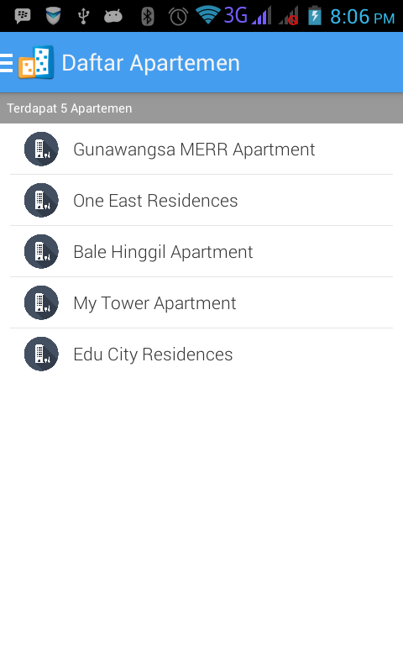

Gambar 4.33 Tampilan daftar apartemen

Pada **Gambar 4.33** menampilkan apartemen yang terdapat pada database aplikasi dalam bentuk list. Sehingga user dapat melihat jumlah apartemen yang terdaftar pada database apartemen. Contohnya seperti pada **Gambar 4.33** yang menampilkan nama-nama apartemen.

Selain menu Daftar Apartemen, juga terdapat menu lainnya yaitu menu Rss Feed. Menu Menu Rss Feed akan menyediakan informasi atau berita seputar property di Indonesia yang didapat dari situs propeti seperti properti kompas, okezone dan lain-lain. Tampilan menu properti dapat dilihat pada **Gambar 4.34.**

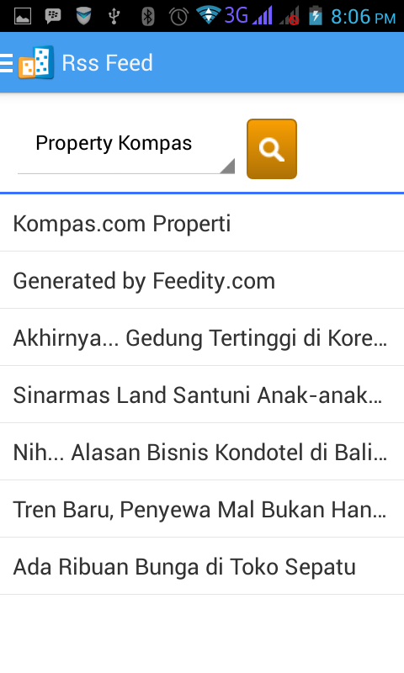

Gambar 4.34 Tampilan menu Rss Feed

Pada Menu Rss Feed yang dapat dilihat pada **Gambar 4.34**, user dapat memilih sumber berita yang diinginkan dengan memilihnya pada spinner. Contohnya user memilih sumber berita properti dari property kompas, maka akan tampil daftar berita yang terbaru.

Selain menu Rss Feed, juga terdapat menu lainnya yaitu menu simulasi KPA. Menu simulasi KPA digunakan untuk melakukan simulasi atau perhitungan KPA (Kredit Pembelian Apartemen). Menu simulasi KPA dapat dilihat pada **Gambar 4.35**.

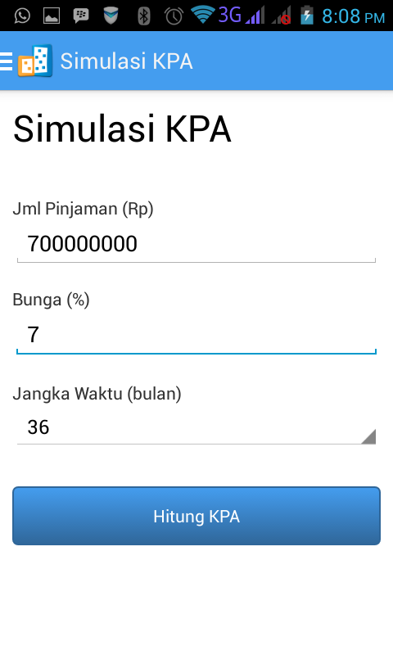

Gambar 4.35 Tampilan menu simulasi KPA

Pada meu simulasi KPA, user dapat menghitung cicilan pembelian apartemen dengan cara memasukkan jumlah pinjaman untuk membeli apartemen dalam satuan rupiah. Setelah itu user juga harus memasukkan bunga dari pinjaman tersebut dalam satuan persen. Yang terakhir user harus memilih jangka waktu kredit yang diajukan dalam satuan bulan. Kemudian untuk melihat hasil simulasi KPA tekan tombol Hitung KPA. Maka hasil perhitungan KPA dapat dilihat pada **Gambar 4.36.**

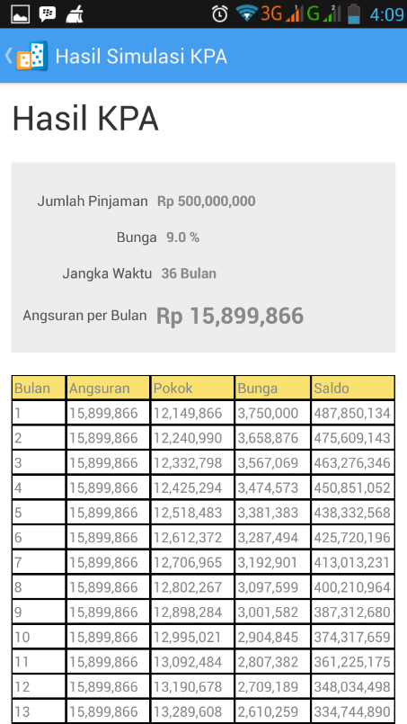

Gambar 4.36 Tampilan hasil KPA

Hasil KPA akan menampilkan angsuran perbulan yang harus kita bayar jika user meminjam sejumlah uang tertentu. Kemudian juga terdapat tabel yang menampiljan detail dari angsuran yang harus dibayar tiap bulan, pokok pinjaman yang harus dikembalikan, bunga yang harus dibayar tiap bulan dan saldo akhir yang tersisa.

Kemudian, terdapat menu terakhir yaitu Tentang. Menu Tentang menampilkan deskripsi aplikasi dan juga versi dari aplikasi ini. Selain itu menu tentang juga menampilkan profil developer. Tampilan menu Tentang dapat dilihat pada **Gambar 4.37.**

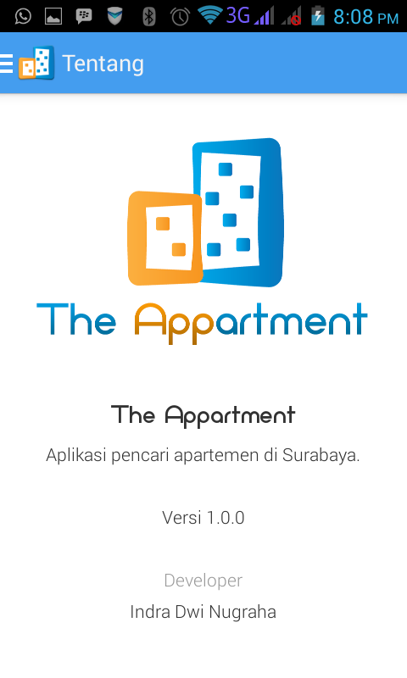

Gambar 4.37 Tampilan menu tentang aplikasi

**4.3 ANALISA SISTEM**

Berdasarkan hasil pengujian sistem, maka dapat dianalisa beberapa hal sebagai upaya untuk mendapatkan kesimpulan berikutnya.Dalam aplikasi pembelajaran ini terdapat beberapa hal yang antara lain :

a. Aplikasi pembelajaran ini dapat dijalankan pada SmartPhone dengan spesifikasi minimal :

- Nama : Lenovo A316i

- Prosessor : Dual Core 1.3 GHz

- Memory : 4 Giga Byte Storage, 512 Mega Byte RAM

- Display : 4” Display

- Sistem Operasi : Jelly Bean 4.2.2

Apabila menggunakan aplikasi ini pada spesifikasi smartphone yang lebih rendah, maka aplikasi ini akan berjalan lambat dan tersendat-sendat. Aplikasi ini pernah dijalankan pada prosessor Dual Core 1.3 GHz dengan Memory 512 MB RAM aplikasi berjalan lambat. Kemudian dengan ukuran layar 4 inch, maka tampilan gambar menjadi terpotong dan mengurangi content dari aplikasi ini. Untuk itu sangat disarankan menjalankan aplikasi ini dengan menggunakan spesifikasi software minimal yang telah dijelaskan.

**4.4 ANALISA KUISIONER**

Analisa dari hasil proyek akhir yang berupa aplikasi pecarian apartement di Surabaya ini dilakukan dengan cara penilitian survery terhadap penggunaan aplikasi ini dengan menggunakan kuisioner tertutup sebagai analisis kepuasan dari sistem yang telah dibuat pada android. Sample data yang diambil dari kuisioner ini adalah 10 orang pada usia 20-50 tahun yang berminat untuk membeli apartemen atau yang sudah memiliki apartemen. Pada **Tabel 4.1** akan ditampilkan hasil dari kuisioner dari aplikasi ini :

**Tabel 4.1 Hasil Kuisioner**

|  |  |  |  |  |  |
| --- | --- | --- | --- | --- | --- |
| No | Tampilan | Penggunaan | AHP | Hasil | Detail |
| 1 | Menarik | Mudah | Mudah | Lengkap | Lengkap |
| 2 | Menarik | Mudah | Mudah | Lengkap | Lengkap |
| 3 | Menarik | Mudah | Sulit | Lengkap | Lengkap |
| 4 | Menarik | Mudah | Mudah | Lengkap | Lengkap |
| 5 | Menarik | Mudah | Mudah | Cukup | Cukup |
| 6 | Menarik | Mudah | Mudah | Lengkap | Lengkap |
| 7 | Menarik | Cukup | Sulit | Lengkap | Lengkap |
| 8 | Menarik | Mudah | Mudah | Lengkap | Lengkap |
| 9 | Menarik | Mudah | Mudah | Cukup | Cukup |
| 10 | Menarik | Mudah | Mudah | Lengkap | Lengkap |

Pada **Tabel 4.1** adalah tabel hasil kuisioner yang diberikan kepada 10 orang yang sedang mencari apartemen

Gambar 4.38 Diagram hasil kuisioner tampilan aplikasi

Pada **Gambar 4.38** adalah diagram hasil kuisioner tampilan pada aplikasi ini. Dari percobaan langsung dengan 10 orang yang menjalankan aplikasi ini dan mengisi kuisioner yang diberikan, sebanyak 100% mereka menjawab jika tampilan pada aplikasi ini menarik. Selanjutnya yaitu pada hasil kemudahan penggunaan aplikasi bisa dilihat pada **Gambar 4.39**

Gambar 4.39 Diagram hasil kuisioner kemudahan penggunakan aplikasi

Pada **Gambar 4.39**  hasil kemudahan penggunaan aplikasi, sebanyak 90% user menjawab bahwa aplikasi ini mudah digunakan dan hanya 10% atau satu user yang menjawab bahwa aplikasi ini cukup mudah digunakan karena user tidak menggunakan mobile android. Selanjutnya yaitu hasil penggunaan AHP bisa dilihat pada **Gambar 4.40**

Gambar 4.40 Diagram hasil kuisioner penggunaan AHP

Pada **Gambar 4.40** adalah gambar hasil kuisioner yang diberikan kepada user yang menjalankan aplikasi ini saat uji coba. Sebanyak 80% user menjawab jika pencarian menggunakan AHP mudah digunakan dan 20% dari user mengatakan bahwa sedikit sulit untuk digunakan karena mereka tidak mengetahui apa itu AHP. Pada **Gambar 4.41** akan dijelaskan hasil kuisioner dari hasil pencarian aplikasi

Gambar 4.41 Diagram hasil kuisioner hasil pencarian

Pada **Gambar 4.41** hasil pencarian aplikasi akan ditampilkan list-list apartement yang berasal dari hasil kriteria yang dimasukkan atau dipilih oleh user. Sebanyak 80% user mengatakan bahwa hasil yang keluar pada aplikasi ini lengkap dan 20% user menjawab jika hasil yang ditampilkan cukup lengkap akan tetapi beberapa tidak sesuai dengan apa yang mereka inginkan.

Gambar 4.42 Diagram hasil kuisioner detail apartemen

Dan yang terakhir yaitu hasil kuisioner pada detail apartement yang bisa dilihat pada Gambar 4.42 Ketika hasil list apartemen ditampilan user bisa memilih apartement untuk dilihat detail dari apartement tersebut. Sebanyak 90% user mengatakan bahwa detail apartement sudahlah lengkap karena user dapat melihat fasilitas, gambar, harga, kontak dan lain-lain. Sedangkan 10% user mengatakan bahwa aplikasi ini cukup lengkap karena ada beberapa keterangan yang tidak ada.

4.5 Analisa secara umum

Aplikasi ini adalah aplikasi yang digunakan untuk mencari atau memilih apartemen yang ada di Surabaya berbasis mobile android. Dengan aplikasi ini kita dapat memilih apartement dengan menggunakan 2 cara yaitu dengan penelusuran apartement dan pencarian apartement dengan AHP. Pada aplikasi ini user dapat melihat informasi lengkap apartement di Surabaya mulai dari deskripsi harga, denah ruang, kontak dan gambar. Aplikasi ini menyuguhkan user interface yang menarik dan mudah digunakan oleh user sehingga meembuat user mudah dalam penggunaan aplikasi android ini.

**** HALAMAN INI SENGAJA DIKOSONGKAN****

**BAB V**

**PENUTUP**

Pada bab ini merupakan akhir dari penulisan Tugas Akhir. Setelah melakukan uji coba dan melakukan analisis maka didapatkan beberapa kesimpulan yang dapat diambil, dan dengan mengacu pada bab-bab sebelumnya. Dan juga terdapat saran-saran untuk pengembangan dari aplikasi yang telah dibuat. Sehingga untuk masa yang akan datang aplikasi ini menjadi lebih baik.

**5.1. Kesimpulan**

Dari pengujian sistem dan analisa, dapat diambil kesimpulan mengenai proyek akhir ini, yaitu :

* + - 1. Aplikasi ini membantu masyarakat mencari atau memilih apartemen sesuai dengan yang mereka harapkan
      2. Masyarakat dengan mudah mendapatkan informasi apartement yang mereka cari dengan menggunakan android mobile
      3. Dengan adanya pencarian AHP membantu user dalam mendapatkan hasil sesuai dengan kriteria yang diinginkan

**5.2. Saran**

Dalam penelitian ini, masih terdapat beberapa kekurangan untuk mencapai kesempurnaan. Oleh karena itu saran dan kritik yang membangun sistem ini untuk menjadi lebih baik ke depannya sangat diperlukan. Beberapa saran yang dapat diberikan untuk perbaikan selanjutnya antara lain adalah:

* + - 1. Jumlah apartemen yang digunakan dapat diperbanyak lagi
      2. Data pada apartemen yang digunakan selalu di update jika terdapat tambahan informasi baru.

**** HALAMAN INI SENGAJA DIKOSONGKAN *****

**DAFTAR PUSTAKA**

1. Pengertian. 2013. Pengertian Android. Dipetik Desember 13, 2013, dari Pengertian:http: //www.pengertian.info/pengertian-android.html
2. Amarullz. 2010. Mengenal Google Maps API. Dipetik Desember 31, 2013, dari amarullz: http://amarullz.blog.unikom.ac.id/mengenal-google-map.b1.
3. Zainalhakim. 2013. Apa itu SQLite?. Dipetik Januari 21, 2014, dari Zainalhakim: http://www.zainalhakim.web.id/apa-itu-sqllite.html.
4. Investproperti. (t.thn.). Apartemen baru di Surabaya. Dipetik Januari 22, 2014, dari Investproperty: http://investproperti.com/baru/apartemen-baru-di-surabaya/.
5. Wikipedia. (t.thn). Daftar Apartemen di Indonesia. Dipetik Januari 22, 2014, dari Wikipedia: http://id.wikipedia.org/wiki/Daftar_apartemen_di_Indonesia#.
6. Belajar Website. 2013. Pengertian dan Sejarah MYSQL. Dipetik Januari 23, 2013, dari Belajar Website: http://upyes.wordpress.com/2013/02/06/pengertian-dan-sejarah-mysql/.
7. Perencanaan Pembangunan Wilayah. 2010. Central Business District (CBD). Dipetik Januari 22, 2013, dari Perencanaan Pembangunan Wilayah: <http://moeljawan.blogspot.com/2010/03/central-business-district-cbd.html>.
8. Vaastu. 2012. TIP MENENTUKAN PILIHAN KETIKA MEMUTUSKAN MEMBELI APARTEMEN. Dipetik Januari 22, 2013, dari Vaastu: <http://arsitekturvaastustudio.wordpress.com/2012/01/02/tip-memilih-dan-membeli-apartment/>.
9. Sparkling Surabaya. (t.thn.). THE TRADE. Dipetik Januari 24, 2013, dari Sparkling Suarabaya: http://www.surabaya.go.id/eng/trade.php.
10. Hadi Nugraha, Yulius. 2007. *“PENCARIAN LOKASI FASILITAS UMUM TERDEKAT BERDASARKAN JARAK DAN RUTE JALAN BERBASIS SIG”*. Surabaya
11. Prasetyo, Ahmad Doni. 2012. *“APLIKASI MOBILE PENENTUAN LOKASI PERKEMAHAN DI JAWA TIMUR BERBASIS ANDROID”.* Surabaya
12. Ikbal, Ahmad. 2013. *“PEMILIHAN LOKASI REKLAME DENGAN MENGGUNAKAN METODE AHP-GIS DI KOTA PROBOLINGGO BERBASIS ANDROID”.* Surabaya
13. Purnomo, Ir. R. Serfianto D., Serfiani, Cita Yustisia, dan Hariyani, Iswi. Buku Pintar Investasi Property. Jakarta: PT. Gramedia Pustaka Utama. 2013

KUISIONER

Nama :

Jenis kelamin :

Perkerjaan :

Alamat asal :

Usia :

1. Apakah anda memiliki apartemen ?
2. Ya
3. Tidak
4. Apakah anda berminat membeli apartemen ?
5. Ya
6. Tidak

Tampilan :

1. The Appartemen adalah sebuah aplikasi berbasis android yang digunakan untuk memudahkan user dalam pencarian apartemen. Pada awal menggunakan aplikasi ini bagaimana kesan anda saat menggunakan aplikasi ini ?
2. Sangat bagus
3. Bagus
4. Cukup bagus
5. Tidak menarik
6. Pada aplikasi ini terdapat tahap user melakukan pengisian bobot kriteria AHP. Apakah menurut anda tampilan dalam pengisian bobot kriteria AHP tersebut mudah dipahami ?
7. Sangat mudah
8. Mudah
9. Cukup mudah
10. Sulit
11. Setelah melakukan pengisian bobot kriteria AHP, akan keluar hasil daftar apartemen. Bagaimana tampilan hasil daftar apartemen yang menampilkan informasi penting tiap apartemen ?
12. Sangat jelas
13. Jelas
14. Cukup jelas
15. Tidak jelas
16. Dari daftar hasil apartemen, user bisa melihat detail dari hasil apartemen yang berupa deskripsi, harga, gambar, fasilitas dan kontak. Apakah tampilan yang disajikan mengenai detail apartemen menarik dan mudah dipahami?
17. Iya
18. Tidak
19. Selain menggunakan AHP, aplikasi ini juga bisa melakukan penelusuran apartemen menggunakan query biasa dengan memasukkan spesifikasi seperti lokasi, jumlah kamar, jumlah kamar mandi, harga dll. Apakah anda kesulitan dalam mengisi spesifikasi-spesifikasi tersebut ?
20. Iya
21. Tidak

Konten :

1. Pada pencarian dengan AHP saat user membandingkan antar alternative apartemen terhadap kriteria fasilitas. Terdapat tombol untuk melihat informasi kedua apartemen. Apakah informasi yang diberikan oleh aplikasi ini bisa dipahami atau tidak ?
2. Iya
3. Lumayan
4. Tidak
5. Pada pencarian dengan AHP saat user membandingkan antar alternative apartemen terhadap kriteria fasilitas selain itu terdapat kriteria view. Pada kriteria ini juga terdapat tombol untuk melihat informasi kedua apartemen. Apakah informasi yang diberikan oleh aplikasi ini bisa dipahami atau tidak ?
6. Iya
7. Lumayan
8. Tidak
9. Saat menampilakan hasil AHP, terdapat hasil daftar apartemen yang menampilkan informasi mengenai apartemen tersebut. Apakah informasi yang diberikan sudah jelas ?
10. Iya
11. Lumayan
12. Tidak
13. Dari hasil daftar apartemen terdapat detail apartemen yang terdiri dari deskripsi, gambar, denah, harga dan kontak. Apakah informasi yang diberikan sudah jelas dan sesuai dengan yang anda butuhkan ?
14. Iya
15. Lumayan
16. Tidak

☺ ☺ Sekian Terima Kasih ☺ ☺

BIODATA



Nama : Indra Dwi Nugraha

TTL : Surabaya, 03 Agustus 1993

Alamat : Jl. Lamongan I no. 9 GKB GRESIK

Agama : Islam

Hobi : Makan

No.Telp / HP : 081357929800

Email : noemailusername@gmail.com

Motto Hidup : Barang siapa bersabar, dia beruntung.

Riwayat Pendidikan :

1. 1999-2005 : SD Negeri Randuagung 2 Gresik
2. 2005-2008 : SMP Negeri 2 Kebomas
3. 2008-2011 : SMA Muhammadyah 1 Gresik
4. 2011-2014 : PENS-ITS Jurusan D3 Teknik Informatika